Universiteit Antwerpen
Faculteit Sociale Wetenschappen
Academiejaar 2020 - 2021

MASTERPROEF

The ‘Ad´ded value van corona-marketing: Kwantitatief Onderzoek naar het Scepticisme en de Effectiviteit van Cause-related Marketingcampagnes ten tijde van de COVID-19-pandemie

Maura Verdoliva
Master in de Communicatiewetenschappen – afstudeerrichting Strategische Communicatie

Promotor: Prof. dr. Wannes Heirman
Medebeoordelaar: Prof. dr. Aurélie De Waele



Woord vooraf
Deze masterproef is opgesteld in het kader van de masteropleiding Strategische Communicatie aan de Universiteit Antwerpen. Het schrijven van deze masterproef was een ware uitdaging, maar ook een leerrijke ervaring waarvan het uiteindelijke resultaat tot veel voldoening heeft geleid. Het schrijven van dit werk heeft mijn kennis en interesse in de effectiviteit van cause-related marketing verder ontwikkeld en des te meer versterkt.

In dit voorwoord uit ik graag mijn dank aan iedereen die heeft bijgedragen aan dit onderzoek. Zij waren immers een steun en motivator gedurende de hele periode van deze studie. In het bijzonder bedank ik graag mijn promotor, Prof. dr. Wannes Heirman, voor het vertrouwen en de ondersteuning in dit onderzoek. Daarnaast wil ik ook graag mijn medebeoordelaar, Prof. dr. Aurélie De Waele, bedanken om de tijd te nemen deze masterproef grondig door te nemen. Verder wil ik mijn dank ook richten aan alle proefpersonen die zich beschikbaar hebben gesteld om deel te nemen aan dit experiment. Ook mijn zus Enea, journaliste in spe, wil ik graag bedanken voor het trouw nalezen van mijn werk. Tot slot bedank ik ook mijn familie, vrienden en lief voor hun steun tijdens de totstandkoming van deze masterproef.

Ik wens u een interessante en leerrijke leeservaring toe bij het doornemen van mijn onderzoek.

Antwerpen, 25 mei 2021.

Abstract
This study offers a significant contribution to the existing literature concerning cause-related marketing, since its focus lies within the effectiveness of such campaigns during the global COVID-19 pandemic. It examines whether it is beneficial for companies to implement an ongoing health crisis in its campaigns and how the Persuasion Knowledge of consumers is affected by it. This experiment follows a between-subjects design concerning three different advertisements with product info (1), a message of solidarity during the pandemic (2), and an additional related cause (3). Based on previous research the theoretical framework of the Persuasion Knowledge Model is suitable for examining the scepticism, persuasive and selling intent and other factors of effectiveness such as: perceived motives, attitude towards the advertisement, attitude towards the brand, purchase intention and word-of-mouth. The results of the present study suggest that adding a cause to the pandemic-related advertisement decreases scepticism, but due to the egoïstic perceived motives of the company, consumer evaluations are negative. This study, thus, emphasizes the importance of the timing and the transparency of a company’s motives when using cause-related marketing as an instrument during a pandemic.

Key words: cause-related marketing, COVID-19, Persuasion Knowledge, advertising effectiveness, scepticism, recession, experiment
Word count: 12.264

Inhoudsopgave
Woord vooraf 3
Abstract 4
Inhoudsopgave 5
Inleiding 7
Literatuurstudie 11
Cause-related marketing 11
Effectiviteit 12
Persuasion Knowledge Model (PKM) 18
Methode 23
Onderzoeksdesign 23
Meetinstrumenten 29
Resultaten 36
Assumpties 36
Controlevariabelen 37
Hoofdeffecten cause-related marketingcampagne 37
Overige beschrijvende statistieken 43
Discussie 44
Conclusie 51
Bibliografie 53
Bijlagen 64
Bijlage A: Verklaring op Eer 64
Bijlage B: Ethisch formulier 65
Bijlage C: Stimulimateriaal 70
Bijlage D: Pretest 73
Bijlage E: Pilootstudie 74
Bijlage F: Meetschalen 76
Bijlage G: Vragenlijst 79
Bijlage H: Dataset 85

Lijst met figuren en tabellen
Figuur 1: Persuasion Knowledge Model (Friestad & Wright, 1994) 19
Figuur 2: Conceptueel model 22
Figuur 3: Stimulimateriaal 24

Tabel 1: Demografische kenmerken proefpersonen verdeeld over alle condities 27
Tabel 2: Interne consistentie meetschalen afhankelijke variabelen 30
Tabel 3: Post-hoc Bonferroni-test scepticisme 38
Tabel 4: Post-hoc Bonferroni-test waardegedreven motieven 39
Tabel 5: Post-hoc Bonferroni-test egoïstisch gedreven motieven 39
Tabel 6: Post-hoc Bonferroni-test strategische motieven 40

Inleiding
De effectiviteit van adverteren in tijden van crisis werd in het verleden reeds meermaals bestudeerd (Biel & King, 2003; Klein & Dawar, 2004; Notta & Vlachvei, 2015; O'Malley et al., 2011; Rim & Ferguson, 2020; Rollins et al., 2014; Savrul & Kilic, 2011; Tellis & Tellis, 2009). Onderzoeken focussen zowel op interne als externe crisissen van bedrijven (Bloch, 2014; Ham & Kim, 2017; Srinivasan et al., 2005; Vanhamme & Grobben, 2009). Het is relevant om nader te bestuderen hoe bedrijven hun reclameboodschappen aanpassen aan actuele crisissituaties en het effect hiervan op de percepties van verschillende doelgroepen. Dit verklarend onderzoek tracht hier meer inzicht in te geven door het toe te passen op de COVID-19-pandemie.
Crisissen zijn van alle tijden en zijn dus reeds veelvuldig bestudeerd op vlak van communicatie (Ang & Smedema, 2011; Biel & King, 2003; Graham & Frankenberger, 2011; Kotler & Caslione, 2009; Notta & Vlachvei, 2015; O'Malley et al., 2011; Pearce & Michael, 1997; Savrul & Kilic, 2011; Srinivasan et al., 2005; Tellis & Tellis, 2009; Vanhamme & Grobben, 2009). Iedere crisis is verschillend en treft bedrijven ook niet altijd op dezelfde manier (Srinivasan et al., 2005). Het is belangrijk om ervan bewust te zijn dat crisissen ook opportuniteiten kunnen creëren (Pearce & Michael, 1997). De koopkracht van consumenten verandert en ook bedrijven maken belangrijke aanpassingen in hun marketingmix en marketingbeleid om aan de nieuwe voorkeuren van de klant tegemoet te komen (Notta & Vlachvei, 2015; Ramkissoon, 2020). Bovendien blijkt dat bedrijfsleiders vaak als eerste gaan bezuinigen op hun marketingbudget, omdat dit van secundair belang lijkt (Dekimpe & Deleersnyder, 2018; Tellis & Tellis, 2009; Van Heerde et al., 2013). Sommige onderzoeken menen bovendien dat bedrijven die gedurende crisissen hun marketingbudget verhogen, een hogere verkoop ervaren zowel tijdens als na de crisis (Biel & King, 2003; Graham & Frankenberger, 2011; Steenkamp & Fang, 2011; Tellis & Tellis, 2009). Doordat economisch zwakkere bedrijven dan vaak ten onder gaan, kan het een opportuniteit zijn om door middel van reclame je marktaandeel als bedrijf te gaan vergroten, alsook je omzet. Dit is echter verschillend naargelang het bedrijfstype (Dekimpe & Deleersnyder, 2018; Graham & Frankenberger, 2011).
Verder blijkt dat het reactievermogen van het publiek op reclameboodschappen hoger is tijdens crisissen dan in stabielere periodes, omdat de ruis op reclameboodschappen daalt. Dit komt doordat andere bedrijven vaak besparen op hun marketingbudget. De (potentiële) consumenten zijn daardoor meer bereid om reclameboodschappen op te pikken en te verwerken waardoor de overtuigingskracht wordt verhoogd. Dit levert een positief effect op lange termijn op (Tellis & Tellis, 2009). Ook het gevoel van sociale verantwoordelijkheid neemt toe bij consumenten in crisistijden (Sarmento et al., 2019).
De afgelopen maanden zijn de advertentie-uitgaven wereldwijd aanzienlijk gedaald ten gevolge van de huidige COVID-19-pandemie (Taylor, 2020). Hierdoor staat de reclame-industrie voor een uitdaging. De wereldwijde gezondheidscrisis brengt ook grote economische gevolgen met zich mee. Het effect van deze pandemie varieert naargelang de sector waarin bedrijven actief zijn. Een bedrijf moet in staat zijn zich aan te passen aan deze snel veranderende omgeving, zeker wat betreft de marketingafdeling (Taylor, 2020; Vorhaus, 2020). Daarnaast brengen consumenten momenteel meer tijd thuis door en dit vertaalt zich ook naar reclameboodschappen. Zo is er in 2020 een toename aan advertentie-uitgaven voor productcategorieën zoals: computers, supermarkten, huishoudproducten, (tuin)meubels, alcoholische dranken, enzovoort (Jenyns, 2020; Kim, 2020). Daarnaast is er ook een toename aan overheidscommunicatie in verband met het COVID-19-virus (Jenyns, 2020). Het gaat hierbij vaak over informationele reclameboodschappen in verband met de gezondheidsmaatregelen die van kracht zijn. Het omvat duidelijke instructies en call-to-actions (Jenyns, 2020). Vele reclameboodschappen zijn momenteel gebaseerd op concepten van zorg, gemeenschap en menselijke verbinding in tijden van crisis. Er wordt vaak beroep gedaan op een zeker gevoel van warmte en solidariteit (Jenyns, 2020).
Het concept van maatschappelijk verantwoord ondernemen (MVO) is in de afgelopen decennia steeds belangrijker geworden als thema op de bedrijfsagenda (Bloch, 2014; Klein & Dawar, 2004; Skarmeas & Leonidou, 2013; Swaen & Chumpitaz, 2008). Bedrijven moeten hun inspanningen opdrijven om maatschappelijke verantwoordelijkheid en geloofwaardigheid in de ogen van de klanten en ten aanzien van de hele bevolking te verhogen. Bedrijfsprestaties worden vandaag steeds meer beoordeeld op basis van de impact op de omgeving en de samenleving in het algemeen. Zo moet een bedrijf uitleggen waar het voor staat, op welke manier ze maatschappelijk verantwoord ondernemen en hoe deze aanpak ook voordelig is voor samenleving zelf (Sheikh & Beise‐Zee, 2011). Vele bedrijven hebben dan ook verder geïnvesteerd in hun MVO-activiteiten tijdens de COVID-19-pandemie (Hongwei & Lloyd, 2020). Op die manier trachten ze het sociaal engagement van het bedrijf aan de buitenwereld te tonen. De band die een bedrijf opbouwt met consumenten aan de hand van MVO-activiteiten kan sterker zijn tijdens crisisperiodes dan in vergelijking met niet-crisisperiodes (Hongwei & Lloyd, 2020).
In eerder onderzoek werd er reeds veel bestudeerd over de impact van MVO en meer specifiek cause-related marketingcampagnes. Hierin werd gekeken naar de functie van het bedrijf als sponsor, het goede doel, de overeenkomst tussen de laatstgenoemden en de inhoudelijke campagnes. Hoewel reeds vele onderzoeken de negatieve impact van scepticisme op consumentenevaluaties aantonen (Kirmani & Zhu, 2007; Williams et al., 2004), is er ook één onderzoek dat hierbij een positief effect vaststelt in bepaalde liefdadigheidscontexten (Hibbert et al., 2007). Voor toekomstig onderzoek is het dan ook van belang om dit effect van scepticisme in geval van cause-related marketing verder te gaan bestuderen.
Tot op heden is er echter nog nood aan verder onderzoek naar het effect van reactieve cause-related advertenties in tijden van crisis, meer bepaald gedurende de COVID-19-pandemie en wat de rol van Persuasion Knowledge hierin is.
Eerst volgt er in dit onderzoek een concrete uiteenzetting van de huidige literatuur omtrent dit onderwerp. Dit dient als basis om een accurate voorstelling te geven van bestaande wetenschappelijke bevindingen om uiteindelijk uit te monden in een concreet onderzoeksvoorstel. Hierbij wordt ook het theoretisch kader, betreffende het Persuasion Knowledge Model, en de methodologie verder toegelicht om een duidelijk beeld te schetsen van hoe dit onderzoek tot stand is gekomen. Aan de hand van de vooropgestelde methode streeft deze studie ernaar om het bovenstaande beter in kaart te kunnen brengen. Hierna volgen de concrete onderzoeksresultaten die telkens aan de desbetreffende hypothesen getoetst worden. Op basis daarvan worden in de discussiesectie de voornaamste bevindingen van het onderzoek geformuleerd en kritisch bekeken in het licht van voorgaande studies. Verder wordt hier ook op de beperkingen gewezen die in dit onderzoek van toepassing zijn met aansluitend enkele aanbevelingen voor eventueel vervolgonderzoek. Tenslotte haalt de conclusie nogmaals de belangrijkste aspecten aan die door dit onderzoek naar voren zijn gekomen en plaatst deze binnen de maatschappelijke en wetenschappelijke relevantie in dit domein.

Literatuurstudie
De literatuurstudie van deze masterproef vormt een beknopte weergave van reeds bestaande inzichten en onderzoeksresultaten binnen het afgebakende onderzoeksdomein. Vanuit deze kennis worden verdere hypothesen voor dit onderzoek geformuleerd. Eerst worden de effecten van cause-related marketing besproken en vervolgens gaan we verder in op het Persuasion Knowledge Model (PKM).

Cause-related marketing
In deze masterproef zal gekeken worden naar de mate van scepticisme bij jongvolwassenen en de effectiviteit van campagnes die gedurende de COVID-19-pandemie gevoerd zijn. Deze reclameboodschappen zijn grotendeels gebaseerd op concepten van zorg, gemeenschap en menselijke verbinding in tijden van crisis. Er wordt vaak beroep gedaan op een gevoel van warmte en solidariteit. De kerngedachte van veel marketingboodschappen luidt: “We beleven dit allemaal samen.” (Jenyns, 2020; Sobande, 2020). Mensen brengen veel meer tijd thuis door en dit vertaalt zich ook naar reclameboodschappen. Zo is er in 2020 een toename aan advertentie-uitgaven voor productcategorieën als: elektronica, supermarkten, (tuin)meubels, enzovoort (Jenyns, 2020; Kim, 2020).
Het idee om deze wereldwijde gezondheidscrisis en eventuele gepaste goede doelen aan reclamecampagnes te koppelen, valt onder het principe van cause-related marketing. Barone et al. (2007) definiëren cause-related marketing als: “Een partnerschap tussen een retailer en een non-profitorganisatie waarbij de laatstgenoemde geld verdient en de eerstgenoemde zijn voordeel haalt uit de associaties die voortkomen uit de samenwerking en de verhoogde verkoopcijfers”(p. 444)(Skarmeas & Leonidou, 2013). Het ondersteunen van een specifiek goed doel voor promotionele doeleinden wordt vandaag frequent toegepast (Luo & Bhattacharya, 2006; Mohr et al., 2001; Nan & Heo, 2007; Singh et al., 2009; Skarmeas & Leonidou, 2013; Van den Brink et al., 2006).
In dit onderzoek bekijken we vanuit de bestaande literatuur cause-related marketing als een onderdeel van maatschappelijk verantwoord ondernemen (MVO) (Carlson & Le, 2017; Chaabouni et al., 2021; Dean, 2003; Lee & Kotler, 2005; Sheikh & Beise‐Zee, 2011; Vanhamme et al., 2011). Vaak kunnen MVO en cause-related marketing in de praktijk als twee verschillende public relations tools gebruikt worden. MVO blijft voor consumenten vaak een abstracter concept als vorm van goed burgerschap. Goede doelen zijn concreter geformuleerd en ook meer illustratief. Ze geven een extra betekenis aan een merk. Cause-related marketing zorgt ervoor dat je als merk op die manier gemakkelijker kan connecteren met een doelgroep (Sheikh & Beise‐Zee, 2011). Daarnaast kan cause-related marketing wel voor minder gunstige klantevaluaties zorgen in vergelijking met sponsoring of een liefdadigheidsactie doordat het steunen van een goed doel afhankelijk is van het aankoopgedrag van de consument (Lii & Lee, 2011; Varadarajan & Menon, 1988). In de literatuur wordt cause marketing weleens als synoniem gebruikt voor cause-related marketing (De Vries & Duque, 2018; Dube et al., 2017; Ellen et al., 2000; Moore, 2018; Roggeveen & Sethuraman, 2020; Samu & Wymer, 2009, 2014; Zdravkovic et al., 2010). De effectiviteit van een cause-related marketingcampagne hangt af van verschillende factoren, die hieronder verder uitgelicht worden.

Effectiviteit
In het algemeen zijn onderzoekers het erover eens dat effectieve cause-related marketingcampagnes een positieve impact kunnen hebben voor alle partijen (Fan et al., 2020; Lafferty & Edmondson, 2014; Mahler, 2014). Zowel bedrijven, non-profit organisaties als consumenten krijgen een zekere return on investment hierbij (Silva et al., 2021). Het is gunstig voor de bedrijfsomzet en het bedrijfsimago. Het genereert ook positieve attitudes ten aanzien van het bedrijf, een gevoel van voldoening door het steunen van een goed doel en er gaat meer aandacht naar het goede doel zelf (Berglind & Nakata, 2005; Garcia, 2007; Hyllegard et al., 2010; Lavack & Kropp, 2003).
Belangrijke factoren die aan de basis liggen voor een effectieve cause-related marketingcampagne zijn: de sociale betrokkenheid van de klanten, de congruentie tussen het bedrijf en de klant, de congruentie tussen het bedrijf en het initiatief dat gesteund wordt, de affiniteit tussen het initiatief en de klant, de gepercipieerde motieven van het bedrijf voor deze inspanningen en tenslotte ook de timing die al dan niet reactief of proactief is (Barone et al., 2000; Becker-Olsen et al., 2006; Bergkvist & Zhou, 2018; Fan et al., 2020; Sheikh & Beise‐Zee, 2011; Silva et al., 2021).

Consumentenscepticisme
Een goede overeenkomst tussen het bedrijf en het goede doel is echter geen garantie op een effectieve reclamecampagne. Uit onderzoek blijkt bijvoorbeeld dat jongvolwassenen in het algemeen een lagere betrokkenheid vertonen ten aanzien van (t.a.v.) goede doelen (Rifon & Trimble, 2002). Verder is het ook belangrijk dat de timing van deze campagnes proactief is. Indien initiatieven als reactief worden gepercipieerd, zoals bijvoorbeeld in het geval van een pandemie, zien consumenten de samenwerking als baatzuchtig en winst-georiënteerd. Een reactieve timing verhoogt dan ook het consumentenscepticisme (Becker-Olsen et al., 2006; Cui et al., 2003; Ellen et al., 2000; Ross et al., 1992). Dit scepticisme wijst op de neiging van consumenten om marketingclaims van bedrijven te wantrouwen (Chang & Cheng, 2014; Isaac & Grayson, 2017; Mohr et al., 1998; Obermiller & Spangenberg, 1998; Patel et al., 2017). Een andere benaming voor scepticisme binnen het Persuasion Knowledge Model is ook: Attitudinal Persuasion Knowledge (zie infra) (Ham et al., 2015; Isaac & Grayson, 2017; Van Dam & Van Reijmersdal, 2019). Op basis van deze bevindingen, stellen we in deze studie de volgende verwachting op:
H1: Cause-related marketingcampagnes met een expliciet goed doel die gekoppeld zijn aan een actuele gezondheidscrisis activeren het meeste scepticisme bij jongvolwassenen.

Motieven
Onderzoek van Ellen et al. (2000) toont overigens aan dat het steunen van goede doelen in gaande crisissen meer scepticisme opwekt over mogelijke egoïstische motieven dan bij een proactieve timing van cause-related marketingcampagnes.
De motieven die een consument toeschrijft aan een bedrijf om een cause-related marketingcampagne te voeren, zijn een bepalende factor voor de effectiviteit van een campagne (Pracejus et al., 2019). Een transparante aanpak met inbegrip van de motieven waarom een bedrijf bepaalde doelen steunt, is hierbij aangewezen (Hyllegard et al., 2010; Swaen & Chumpitaz, 2008). Consumenten zullen bij het zien van reclame een poging doen om de achterliggende motieven van bedrijven te begrijpen. Dit inzicht bouwt verder op het Persuasion Knowledge Model (Becker-Olsen et al., 2006). Voorgaand onderzoek wijst erop dat motieven die meer bedrijfsgeoriënteerd zijn, negatief gepercipieerd worden en meer scepticisme kunnen opwekken. Anderzijds zorgen publiekgerichte motieven voor een positieve klantevaluatie (Skarmeas & Leonidou, 2013; Vlachos et al., 2008). Het vermoeden van egoïstische drijfveren voor cause-related marketing is echter een natuurlijke tendens van consumenten (Bergkvist & Zhou, 2018; Bigné‐Alcañiz et al., 2009; Perez et al., 2020). Als consumenten overdreven winstmotieven en opportunistische motieven vaststellen aan de grondslag van cause-related marketing, zien ze dit als opzettelijke misleiding tot valse conclusies over het ethos van het bedrijf (Vlachos et al., 2008; Wei et al., 2008). Dit ontlokt een zekere mate van scepticisme. Zulke motieven doen vermoeden dat een bedrijf van het goede doel profiteert in plaats van het te ondersteunen (Ellen et al., 2006; Lii & Lee, 2011). Het aantal sceptische consumenten blijft ook alsmaar stijgen (Thomas & Kureshi, 2020). Dit scepticisme kan afgeremd worden indien de consument van mening is dat bedrijven zo’n initiatieven steunen, omdat dit bij hun waarden past (Skarmeas & Leonidou, 2013).

H2a: Cause-related marketingcampagnes met een expliciet goed doel die gekoppeld zijn aan een actuele gezondheidscrisis hebben een negatief effect op de perceptie van waardegedreven motieven bij de jongvolwassen consument.
H2b: Cause-related marketingcampagnes met een expliciet goed doel die gekoppeld zijn aan een actuele gezondheidscrisis hebben een positief effect op de perceptie van egoïstisch gedreven motieven bij de jongvolwassen consument.
H2c: Cause-related marketingcampagnes met een expliciet goed doel die gekoppeld zijn aan een actuele gezondheidscrisis hebben een positief effect op de perceptie van strategische motieven bij de jongvolwassen consument.
H2d: Cause-related marketingcampagnes met een expliciet goed doel die gekoppeld zijn aan een actuele gezondheidscrisis hebben een positief effect op de perceptie van aandeelhoudergedreven motieven bij de jongvolwassen consument.

Inzicht in overtuigingspogingen
Een andere factor die belangrijk is om op te nemen in deze studie, rekening houdend met het gebruikte theoretisch kader, is de ‘Conceptual Persuasion Knowledge’ (hierna: Conceptual PK). Conceptual PK is de kennis van en het inzicht in overtuigingspogingen en hoe deze tot stand komen (Friestad & Wright, 1994; Isaac & Grayson, 2019). Het wijst op het vermogen om een commerciële boodschap en de intenties ervan te herkennen (Boerman et al., 2020; Boerman et al., 2012; Van Dam & Van Reijmersdal, 2019). Meer specifiek gaat het over het vermogen om commerciële boodschappen te onderscheiden van andere content, de verkoopintentie te herkennen en de intentie om het gedrag en de attitude van consumenten te beïnvloeden (Hudders et al., 2017; Rozendaal et al., 2011; Van Dam & Van Reijmersdal, 2019). Doordat er meer en meer verschillende reclamevormen aanwezig zijn, is het voor de consument moeilijker om mogelijke commerciële intenties in reclamecampagnes te herkennen (Zarouali et al., 2020). In het geval van printreclame gaat het om een prominente vorm van adverteren. Hierbij is de herkenning van de overtuigingspoging groter en zal een consument dus ook een hogere kennis hebben van de verkoop- en overtuigintentie van het adverterende merk (Cameron, 1994; Tutaj & Van Reijmersdal, 2012; Van Reijmersdal et al., 2005). Deze kennis is een sleutelelement in de productevaluatie en aankoopintentie van de consument. Hierdoor zijn consumenten in staat om belangrijke aspecten in een cause-related marketingcampagne te beoordelen (Hamby & Brinberg, 2018)
H3: Cause-related marketingcampagnes met een expliciet goed doel die gekoppeld zijn aan een actuele gezondheidscrisis zorgen voor meer begrip van de verkoop- en overtuigintentie bij jongvolwassenen.

Attitude ten aanzien van een advertentie en het merk
Wanneer een consument sceptisch is, zal hij minder geneigd zijn om de cause-related marketingboodschap op te nemen in de percepties t.a.v. het bedrijf en de producten (Swaen & Chumpitaz, 2008). Consumenten evalueren de reclameboodschap dan als ongeloofwaardig en onwaar (Chang & Cheng, 2014; Manuel et al., 2014; Obermiller et al., 2005). Hoe sceptischer consumenten zijn, hoe minder gunstig ze tegenover reclameboodschappen staan en hoe negatiever de attitudes t.a.v. het adverterende merk (Brinol et al., 2015; Manuel et al., 2014; Obermiller et al., 2005; Raziq et al., 2018; Thomas & Kureshi, 2020).
H4: Cause-related marketingcampagnes met een expliciet goed doel die gekoppeld zijn aan een actuele gezondheidscrisis hebben een negatief effect op de attitude t.a.v. de advertentie bij jongvolwassenen.
H5: Cause-related marketingcampagnes met een expliciet goed doel die gekoppeld zijn aan een actuele gezondheidscrisis hebben een negatief effect op de attitude t.a.v. het merk bij jongvolwassenen.

Aankoopintentie
Aankoopintentie wijst op de oriëntatie van consumenten voor een bepaald product (Bagozzi & Burnkrant, 1985). Het is een relevante indicator voor aankoopgedrag (Chang & Wildt, 1994). Aankoopintentie is een essentieel element bij cause-related marketing, doordat het hoofddoel hierbij is om de aankoopintentie te verhogen aan de hand van de associaties met het goede doel (Westberg, 2004). Cause-related marketing is dan ook een belangrijk instrument voor een bedrijf om zich te kunnen differentiëren van concurrenten (Cui et al., 2003). Vertrekkende vanuit de voorgaande literatuur dat bedrijfsgerelateerde motieven een natuurlijke perceptie vormen van consumenten tegenover cause-related marketing (zie supra), bevestigt onderzoek dat dit gepaard gaat met een daling in aankoopintentie (Barone et al., 2000; Ellen et al., 2006; Silva et al., 2021). Dit leidt tot minder gunstige attitudes tegenover het product en heeft zodoende ook een negatief effect op de aankoopintentie (Manuel et al., 2014).

H6: Cause-related marketingcampagnes met een expliciet goed doel die gekoppeld zijn aan een actuele gezondheidscrisis leiden tot een negatief effect op de aankoopintentie van jongvolwassenen.

Intentie tot gunstige mond-tot-mondreclame
Zoals eerder vermeld, ligt het in de natuur van de consument om binnen een cause-related marketingcontext bedrijfsgerelateerde winstmotieven te vermoeden (Bergkvist & Zhou, 2018; Bigné‐Alcañiz et al., 2009; Perez et al., 2020). Wanneer de binnenkomende informatie van de advertentie dit vermoeden bevestigt, zullen consumenten ook negatieve attributies toeschrijven aan het merk (Bergkvist & Zhou, 2018). Dit consumentenscepticisme kan leiden tot ongewenste mond-tot-mondreclame en een zwakker verweer tegen negatieve informatie over een bedrijf (Skarmeas & Leonidou, 2013). Het eerstgenoemde gevolg is zeer belangrijk om in acht te nemen, aangezien interpersoonlijke communicatie over het algemeen als zeer geloofwaardige bron van informatie wordt gezien (Bearden & Netemeyer, 1999; Galan Ladero et al., 2015; Grewal et al., 2003; Lavack & Kropp, 2003; Xie, 2005). Op basis hiervan verwachten we in deze studie het volgende:
H7: Cause-related marketingcampagnes met een expliciet goed doel die gekoppeld zijn aan een actuele gezondheidscrisis zorgen voor een negatief effect op de intentie tot gunstige mond-tot-mondreclame bij jongvolwassenen.

Persuasion Knowledge Model (PKM)
Het Persuasion Knowledge Model (PKM) zoals in 1994 ontwikkeld door Friestad en Wright (1994) is een veelgebruikt model om overtuigingspogingen in kaart te brengen. Het biedt inzicht in het verklaren van sociale beïnvloedingsprocessen en consumentengedrag (Friestad & Wright, 1994; Germelmann et al., 2020; Ham & Kim, 2017). Dit model gaat uit van een actieve consument die tracht de controle te behouden over hoe deze met overtuigingspogingen omgaat. Het gaat dus niet zozeer over het al dan niet accepteren of verwerpen van advertenties (Cotte et al., 2005; Coulter et al., 1999; Friestad & Wright, 1994).
‘Persuasion Knowledge’ (PK) is de opgedane kennis bij regelmatige blootstelling aan commerciële overtuigingspogingen. Wanneer consumenten worden blootgesteld aan persuasieve boodschappen hebben ze de neiging om kennis te activeren over de gebruikte tactieken bij die overtuigingspogingen (Van Dam & Van Reijmersdal, 2019). Hoe frequenter de blootstelling, hoe beter de kennis en de aanpassing aan marketingtactieken en hoe beter het vermogen om met deze overtuigingspogingen om te gaan (Friestad & Wright, 1994; Isaac & Grayson, 2019; Tutaj & Van Reijmersdal, 2012). Een hoger niveau van PK impliceert zodus geen rechtstreeks verband met minder gunstige attitudes ten aanzien van advertenties (Isaac & Grayson, 2017; Vijayalakshmi et al., 2020). Een synoniem voor PK in de wetenschappelijke literatuur is ook ‘reclamegeletterdheid’ (Lawlor & Prothero, 2008; Livingstone & Helsper, 2006; Tutaj & Van Reijmersdal, 2012; Van Dam & Van Reijmersdal, 2019; Wright et al., 2018).
Figuur 1
Persuasion Knowledge Model (Friestad & Wright, 1994)

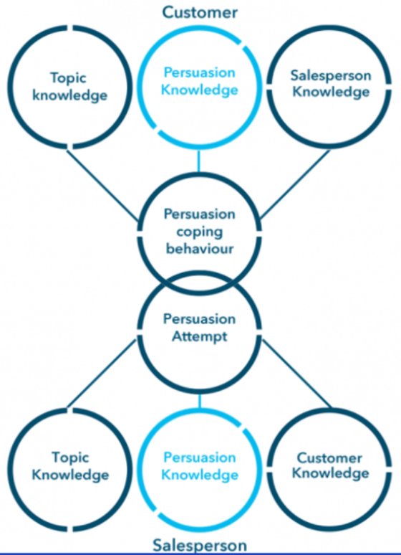

Door het gebruik van het PKM is het mogelijk om overtuigingspogingen, meer specifiek marketingtechnieken, te gaan analyseren. Hierdoor kan er meer inzicht verworven worden in welke weg een consument doorloopt bij het herkennen, begrijpen en omgaan met cause-related marketingcampagnes ten tijde van de COVID-19-pandemie.
Wanneer consumenten een tactiek herkennen, vindt er een change of meaning plaats en wordt dit als een overtuigingspoging gekwalificeerd. Consumenten gaan de effectiviteit en gepastheid van de tactiek in vraag stellen. Dit kan ook hun evaluaties op vlak van attitude en koopintentie veranderen (Coulter et al., 1999; Friestad & Wright, 1994). Als consumenten de motieven van een bedrijf in twijfel trekken, kunnen ze meer PK opwekken (Friestad en Wright, 1994, 1995), wat resulteert in een grotere cognitieve uitwerking bij de evaluatie van deze motieven. Het PKM vormt een basis voor het argument dat consumenten zullen proberen de motieven van bedrijven te begrijpen die zijn ingebed in marketingcommunicatie (Becker-Olsen et al., 2006). Het PKM stelt dat consumenten de doelen en tactieken van de persuasion agents leren te interpreteren en te evalueren en deze kennis te gebruiken om met overtuigingspogingen om te gaan.
Eerdere studies over PK suggereren een onherroepelijk verband tussen PK en reclamescepsis (Campbell & Kirmani, 2000; Kirmani & Zhu, 2007; Morales, 2005; Schindler et al., 2005; Vijayalakshmi et al., 2020; Williams et al., 2004). De oorspronkelijke studie heeft PK echter geconceptualiseerd met eveneens een geloofwaardige en vertrouwde kant naast de scepsis (Friestad & Wright, 1994). Overtuigingspogingen worden niet altijd onlosmakelijk met scepsis bekeken (Ham et al., 2015; Isaac & Grayson, 2019; Wei et al., 2008). Scepticisme t.a.v. advertenties is louter een drijfveer om de PK toe te passen (Vijayalakshmi et al., 2020). Het hangt echter wel samen met de perceived advertising value (PAV). PAV wordt gebruikelijk onderverdeeld in drie componenten: informatie, amusement en irritatie. Deze drie aspecten zijn gecorreleerd met scepticisme. Een negatieve PAV is bijvoorbeeld sterk verbonden met reclamescepsis (Tutaj & Van Reijmersdal, 2012). Dit is ook afhankelijk van de geloofwaardigheid van de gebruikte tactiek en/of de geloofwaardigheid van de overtuigingsbron. Belangrijk bij verder onderzoek is dan ook om niet eenzijdig te gaan onderzoeken, maar voor evenwichtige manipulaties te opteren (Isaac & Grayson, 2019).

Conceptual PK, Attitudinal PK & Moral PK
Conceptual en Attitudinal PK zijn twee elementen van PK die de perceptie van overtuigingsboodschappen beïnvloeden. Conceptual PK is de kennis van en het inzicht in overtuigingspogingen en hoe deze tot stand komen (zie supra) (Friestad & Wright, 1994; Isaac & Grayson, 2019). Attitudinal PK is eerder evaluatief van aard. Het impliceert een zeker gevoel van wantrouwen en scepsis ten aanzien van reclame- en marketingclaims (Boerman et al., 2020; Boerman et al., 2018; Friestad & Wright, 1994; Isaac & Grayson, 2017; Obermiller et al., 2005). Hoe hoger dit scepticisme bij de consument is, des te negatiever de attitude t.a.v. de advertentie (Obermiller et al., 2005). Deze dimensie van PK vormt een tegenwicht voor de elementen van entertainment die vaak bij reclame aan bod komen. Op die manier kan de ontvanger zelf een besluit vormen over zijn houding en de overtuigingspoging al dan niet afwijzen (Rozendaal et al., 2011; Van Dam & Van Reijmersdal, 2019). Sommige auteurs spreken ook van een derde element, Moral PK. Dit verwijst naar de morele principes van consumenten over de gepastheid van bepaalde commerciële boodschappen, zoals bijvoorbeeld de transparantie bij influencermarketing (Hudders et al., 2017; Van Dam & Van Reijmersdal, 2019). De focus van dit onderzoek ligt hoofdzakelijk bij de Attitudinal PK en de Conceptual PK.

Dispositional & Situational PK
Ieders Persuasion Knowledge is verschillend en ondergaat een levenslange ontwikkeling volgens het oorspronkelijke PKM (Friestad & Wright, 1994). Onderzoek wijst echter uit dat PK te onderscheiden valt in twee vormen (Ham et al., 2015).
Enerzijds is er de Dispositional PK. Dit omvat de algemene kennis, overtuigingen en capaciteiten t.a.v. reclameboodschappen (Ham et al., 2015; Hudders et al., 2017; Van Dam & Van Reijmersdal, 2019). Bij adolescenten is de Dispositional PK vaak nog in ontwikkeling (Zarouali et al., 2020). Naarmate consumenten volwassen worden, wordt Dispositional PK steeds belangrijker voor dagelijkse activiteiten, zoals meer aankoopbeslissingen maken, complexe sociale relaties onderhouden, in aanraking komen met veel meer diverse en subtiele overtuigingstactieken, zoals bijvoorbeeld native advertising, en het vestigen en behouden van een eigen identiteit (Wright et al., 2018). Bij volwassenen blijft het niveau van PK min of meer gelijk (Van Dam & Van Reijmersdal, 2019; Wright et al., 2018; Zarouali et al., 2020).
Anderzijds is er ook de Situational PK. Dit refereert naar de Dispositional PK die wordt opgewekt in specifieke situaties van overtuigingspogingen. Bepaalde situaties kunnen een hogere PK activeren, waardoor consumenten op een andere manier gaan omgaan met de overtuigingstactiek (Ham et al., 2015). Naar deze laatstgenoemde vorm van PK is reeds het meeste onderzoek verricht, al dan niet onder de algemene noemer ‘Persuasion Knowledge’ (Attaran et al., 2015; Hibbert et al., 2007; Suetens, 2018; Van Dam & Van Reijmersdal, 2019; Wei et al., 2008; Zarouali et al., 2020). In dit onderzoek wordt er verder gefocust op de Situational PK.
Hieronder volgt een visualisatie van het conceptueel model dat de onderliggende structuren weergeeft die dit onderzoek verder tracht te verklaren.

Figuur 2
Conceptueel model
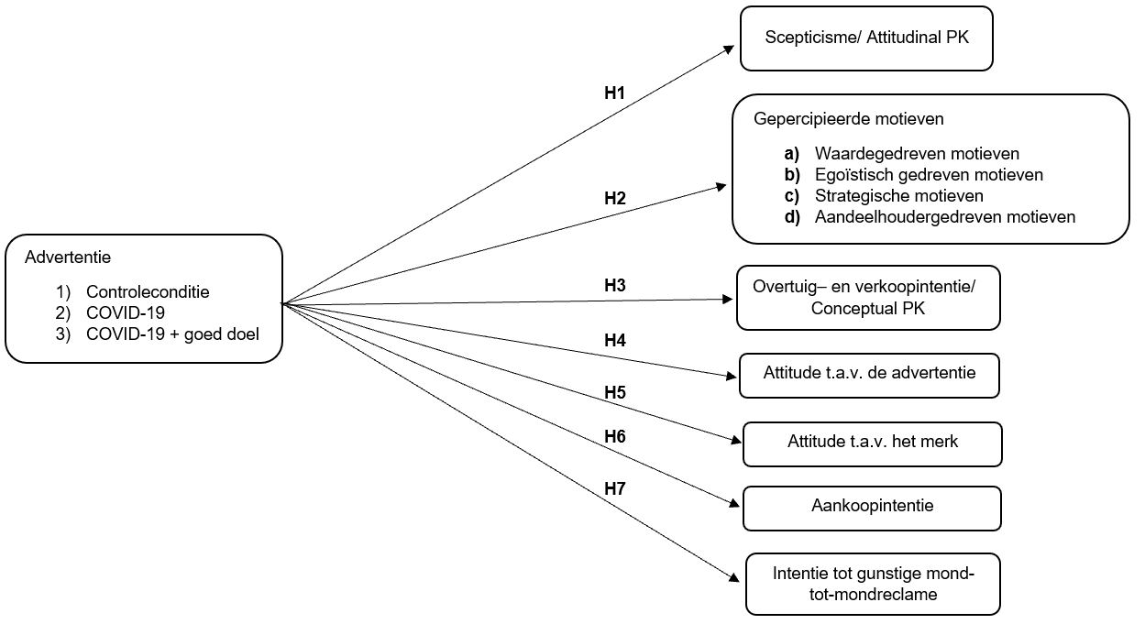
Noot. H1-7 zijn enkel van toepassing op reactieve cause-related advertenties

Methode

Onderzoeksdesign
Om de Persuasion Knowledge in specifieke situaties te gaan meten, is een experimenteel onderzoeksdesign een geschikte manier om verschillende situaties succesvol te kunnen manipuleren en zo een eventueel effect te meten (Cotte et al., 2005; Ham et al., 2015; Matthes et al., 2015). Dit impliceert zodus een deductief onderzoek waarbij we starten vanuit bestaande theorie en hieruit de gegeven hypothesen testen aan eigen empirisch materiaal (Bhattacherjee, 2012). In dit onderzoek gebruiken we hiervoor een kwantitatieve onderzoeksmethode en opteren we voor een experimentele survey met een between-subjects design. Dit houdt in dat iedere respondent één conditie te zien krijgt en de proefpersonen gelijkmatig per conditie verdeeld worden per willekeurige toewijzing via Qualtrics. Gezien de beschikbare middelen zal er met een convenience sample gewerkt worden. Dit betekent dat er beroep wordt gedaan op het eigen netwerk dat voldoet aan de inclusiecriteria (Bhattacherjee, 2012; Field & Hole, 2003; Neels, 2018; Van Ouytsel, 2020).
Deze studie zal opgesteld worden met behulp van de survey software tool Qualtrics. Concreet werken we met drie condities. Deze condities hebben betrekking tot het al dan niet verwijzen naar de huidige COVID-19-pandemie in advertenties. Dit refereert naar de reactieve timing van cause-related marketingcampagnes zoals beschreven in de voorgaande literatuurstudie. In de eerste conditie (zie Figuur 3
Stimulimateriaal) wordt er ter controle een advertentie getoond die niet gerelateerd is aan de COVID-19-pandemie en eerder proactief van aard is door enkel productinfo te vermelden. In de tweede conditie wordt er een format getoond waarbij uitdrukkelijk verwezen wordt naar COVID-19 gebaseerd op een boodschap van hoop en solidariteit. De derde conditie omvat de manipulatie van de tweede conditie dat er een expliciet goed doel wordt toegevoegd aan de advertentie. Om de advertenties in oorspronkelijke grootte te zien, zie Bijlage C: Stimulimateriaal.
Voor het stimulusmateriaal is gekozen voor een neutraal product, namelijk een koekenassortiment van het Belgische merk Lotus Bakeries. Er is bewust geopteerd voor een bestaand merk om geen andere factoren een mogelijk effect te laten hebben op de afhankelijke variabelen die in dit onderzoek gemeten werden, zoals de attitude t.a.v. de advertentie en het merk, het scepticisme, de overtuig- en verkoopintentie, de aankoopintentie en de intentie tot gunstige mond-tot-mondreclame. Op die manier kunnen we een realistisch beeld vormen van het effect op de afhankelijke variabelen.
De enige informatie die de proefpersonen voor het onderzoek meekregen, was dat het onderzoek een fictieve reclamecampagne bevatte voor een bestaand merk. Na het voltooien van de vragenlijst werd er een debriefing gegeven van het volledige opzet van het onderzoek. Op die manier werd eventuele beïnvloeding van kennis over het onderzoeksopzet vermeden.
Figuur 3
Stimulimateriaal
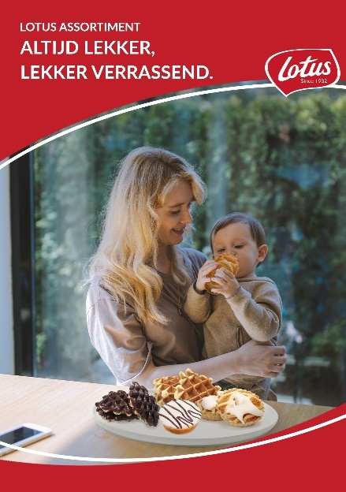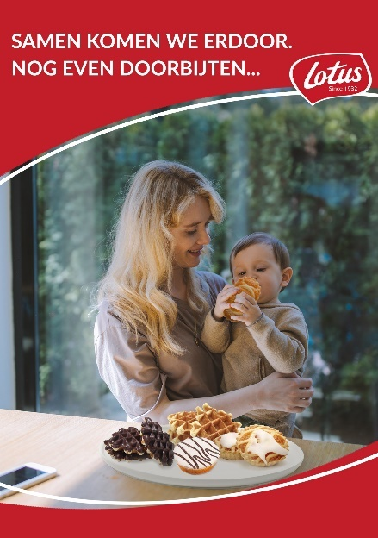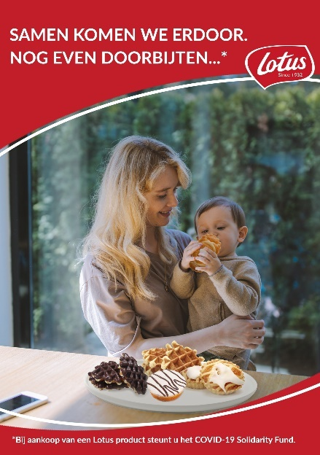

Pretest en pilootstudie
Voorafgaand aan het onderzoek vond er een pretest plaats (zie Bijlage D: Pretest). Aan de hand van deze pretest werd nagegaan of de manipulaties in de verschillende condities op de gewenste manier beoordeeld werden. Hierbij kregen de proefpersonen drie verschillende versies van de advertenties te zien met daarnaast drie beschrijvingen van de concrete condities . Zij moesten dan de juiste advertentie aan de juiste beschrijving koppelen. Op die manier kunnen we garanderen dat als er sprake zou zijn van een effect dit ook afkomstig is van de onafhankelijke variabelen die we vooraf bepaald hebben. In totaal namen 22 proefpersonen in de respectievelijke doelgroep, 18–30-jarigen, deel aan de pretest. Hiervan hebben 21 proefpersonen de condities juist kunnen beoordelen. Op basis van deze resultaten is de verdere vragenlijst ook opgesteld.
Vervolgens is de voorlopige vragenlijst ook getest door vijf proefpersonen door middel van (d.m.v.) een pilootstudie (zie Bijlage E: Pilootstudie). Dit om na te gaan of er onduidelijke woorden, complexe vertalingen, moeilijk geformuleerde vragen of andere opmerkingen waren. Ook de duur van het experiment werd bevraagd. Uit deze pilootstudie zijn nog enkele belangrijke verbeterpunten voortgekomen die verwerkt zijn voor het verdere onderzoek.

Steekproef
De proefpersonen die geschikt zijn voor het opgegeven onderzoek zijn Nederlandstalige mannen en vrouwen van 18 tot en met (t.e.m.) 30 jaar. De keuze voor deze groep is enerzijds gebaseerd op basis van de Dispositional PK die deze leeftijdsgroep reeds bezit. Zoals eerder besproken, is de Dispositional PK reeds ontwikkeld en min of meer stabiel bij deze leeftijdscategorie (Van Dam & Van Reijmersdal, 2019; Zarouali et al., 2020). Zodoende tracht deze studie meer inzicht te verwerven in de Situational PK. Meer specifiek wordt er gekeken naar de manier waarop de proefpersonen omgaan met de gegeven overtuigingstactieken en welke mate van Attitudinal PK of ad scepticism er wordt opgewekt. Verder blijkt ook dat proefpersonen uit de opgegeven leeftijdscategorie bekender zijn met cause-related marketingcampagnes (Mahler, 2014; Nielsen, 2014). Een bijkomend voordeel, in het licht van de pandemie, is dat het rekruteren van geschikte proefpersonen vlot kon verlopen, doordat proefpersonen binnen de inclusiecriteria gemakkelijker te bereiken waren voor de onderzoekers in deze studie.
Belangrijk bij dit onderzoek is ook het vermelden van de periode waarin dit onderzoek werd afgenomen. Dit gebeurde in het voorjaar van 2021, waarbij proefpersonen zich nog volop in de derde golf van de COVID-19-pandemie bevonden. Dit is een cruciaal element om te vernoemen in verband met de repliceerbaarheid van het onderzoek.

Data cleaning
In totaal zijn er 518 proefpersonen begonnen aan het experiment, waarvan er 426 de gehele vragenlijst hebben doorlopen. De overige 92 records werden niet verder in de data opgenomen. Van de 518 oorspronkelijke proefpersonen waren er in totaal negen die geen toestemming gaven om deel te nemen aan het onderzoek en dus ook werden uitgesloten uit de verdere analyse. De eerstvolgende demografische variabele die bevraagd werd, was gender. Hierbij werden proefpersonen die zich identificeerden als non-binair (n=3) of liever geen gender aangaven (n=4) uit de data gelaten. Verder werden jongvolwassenen die na 2003 (n=2) of voor 1990 (n=43) geboren waren ook uit de dataset verwijderd. Naast het juiste profiel om deel te nemen aan dit onderzoek, werd ook gekeken naar de antwoorden bij twee controlevragen. Dit is noodzakelijk om de kwaliteit van de verzamelde data hoog te houden. Nadat de proefpersonen minimum twintig seconden de advertentie bekeken hadden, werden hen enkele vragen gesteld over de attitude t.a.v. de advertentie. Daarop volgde de eerste controlevraag: “Wat was het merk dat je in de getoonde advertentie zag?”. Proefpersonen die het merk Lotus Bakeries niet hadden opgemerkt werden zowel in conditie 1 (n=2), conditie 2 (n=6) als conditie 3 (n=0) achterwege gelaten in de analyse. Tenslotte werd er in het midden van de schaal die peilde naar de mate van scepticisme, een tweede controlevraag geïmplementeerd waarbij de respondent uitdrukkelijk ingelicht werd om ter controle de antwoordoptie ‘akkoord’ aan te duiden. Bij deze controlevraag werden er evenzeer enkele cases verwijderd van proefpersonen uit conditie 1 (n=4), conditie 2 (n=6) en conditie 3 (n=3) die nonchalant door de vragenlijst gegaan zijn. Op deze manier werden enkel gegevens gebruikt die accurate onderzoeksresultaten kunnen opleveren. Na deze data cleaning werden er uiteindelijk 356 proefpersonen weerhouden met de volgende kenmerken:
Tabel 1
Demografische kenmerken proefpersonen verdeeld over alle condities
 | Conditie 1 | Conditie 2 | Conditie 3 | Totaal
Aantal proefpersonen  % aantal proefpersonen | 117  32,9% | 118  33,1% | 121  34,0% | 356  100%
Gender  Aantal vrouwen  % aantal vrouwen  Aantal mannen  % aantal mannen | 97  82,9%  20  17,1% | 96  81,4%  22  18,6% | 95  78,5%  26  21,5% | 288  80,9%  68  19,1%
Leeftijd  Gemiddelde leeftijd  St. afw. Leeftijd | 24,21  2,91 | 24,85  2,99 | 24,64  2,99 | 24,56  2,97
Woonplaats (%)  Antwerpen  Limburg  Oost-Vlaanderen  West-Vlaanderen  Vlaams-Brabant  Brussel  Andere | 65.8%  8,5%  5,1%  4,3%  13,7%  0,9%  1,7% | 63,6%  8,5%  4,2%  8,5%  11,9%  1,7%  1,7% | 69,4%  1,7%  7,4%  7,4%  12,4%  -  1,7% | 66,3%  6,2%  5,6%  6,7%  12,6%  0,8%  1,7%
Diploma (%)  Lager onderwijs  Secundair onderwijs  HBO-5  Professionele bachelor  Academische bachelor  Master  Master-na-master  Doctoraat  Andere | 0,9%  17,1%  3,4%  37,6%  7,7%  26,5%  4,3%  0,9%  1,7% | -  13,6%  0,8%  35,6%  15,3%  29,7%  2,5%  0,8%  1,7% | 0,8%  14,9%  6,6%  38,0%  9,1%  27,3%  1,7%  -  1,7% | 0,6%  15,2%  3,7%  37,1%  10,7%  27,8%  2,8%  0,6%  1,7%

Procedure
Het experiment van dit onderzoek werd opgesteld in het online survey softwareplatform Qualtrics. Via dit platform was het mogelijk voor proefpersonen om het experiment zowel via laptop als via smartphone op een gebruiksvriendelijke manier in te vullen. Hierin werden proefpersonen over de drie verschillende condities gerandomiseerd. De deelnemende proefpersonen werden gerekruteerd via een anonieme link die gedeeld werd via Facebook. Hiermee werden grotendeels mensen uit het eigen netwerk geraadpleegd, maar ook mensen uit verschillende openbare groepen werden op deze manier bereikt. Het gaat hierbij dus om een selecte steekproef. Het bericht op Facebook werd meermaals gedeeld door mensen uit eigen netwerk en ook verspreid via word-of-mouth. Hierdoor waren de proefpersonen in staat om op eigen tempo en in een natuurlijke omgeving deel te nemen aan het experiment. De gemiddelde afnameduur van de experimentele survey bedroeg tien minuten.
Voorafgaand aan het onderzoek werden proefpersonen beknopt ingelicht over het opzet van het onderzoek en de rechten waar ze als proefpersonen beroep op kunnen doen. Vervolgens gaven ze de expliciete toestemming om vrijwillig en geïnformeerd aan het onderzoek te starten. Hierna werden enkele demografische variabelen bevraagd, zoals gender, leeftijd, woonplaats en het hoogst behaalde diploma. Na deze demografische variabelen werd één van de drie advertenties getoond met de boodschap deze aandachtig te bekijken. Om te garanderen dat proefpersonen de advertentie voldoende bestudeerd hadden, werden ze gedurende twintig seconden in het venster vastgehouden. Na verloop van deze timer werd de knop om verder te gaan weer ter beschikking gesteld. Vervolgens werd als eerste gevraagd naar de attitude t.a.v. de advertentie. Hierop volgde een vraag naar het merk dat ze in de advertentie gezien hadden. Dit als controlevraag om de kwaliteit van de verzamelde data te waarborgen. Daaropvolgend kwamen nog enkele schalen aan bod die peilden naar de merkattitude, aankoopintentie, intentie tot gunstige mond-tot-mondreclame, de mate van scepticisme, de gepercipieerde motieven om al dan niet aan corona-marketing te doen en de Conceptual PK. Een aantal vragen uit de gebruikte Likertschalen werden uiteindelijk ook nog gehercodeerd. Sommige stellingen waren positief geformuleerd en andere negatief. Deze werden voor de analyse nog gehercodeerd om zo op een consistente manier de geregistreerde data te analyseren. De volledige vragenlijst is terug te vinden in Bijlage G: Vragenlijst.

Meetinstrumenten
De variabelen die in dit onderzoek gemeten werden, zijn telkens gebaseerd op reeds ontwikkelde en gevalideerde meetschalen. Hierna volgt een bespreking van de gebruikte meetinstrumenten om de onafhankelijke, afhankelijke en controlevariabelen op te meten. Alle oorspronkelijke meetschalen zijn uit het Engels vertaald naar het Nederlands gezien de inclusiecriteria van de proefpersonen in dit onderzoek (zie Bijlage F: Meetschalen).

Onafhankelijke variabelen
De onafhankelijke variabelen in dit onderzoek betreffen de drie verschillende advertenties die werden opgesteld (zie Figuur 3
Stimulimateriaal). In een experimenteel onderzoeksdesign wordt de onafhankelijke variabele gemanipuleerd en we kozen hier voor een willekeurige toewijzing aan proefpersonen om zo een eventueel effect te kunnen opmeten. Het gaat in dit onderzoek over een verwijzing naar de COVID-19-pandemie op basis van een gevoel van solidariteit en samenhorigheid (conditie 2). De derde conditie voegt hier een goed doel aan toe voor donatie en de eerste conditie bevat enkel productinfo en dient als controleconditie.

Afhankelijke variabelen
In dit onderzoek werd het effect van de onafhankelijke variabelen ten aanzien van zeven afhankelijke variabelen opgemeten waaronder: scepticisme, gepercipieerde motieven, overtuig- en verkoopintentie (Conceptual PK), attitude t.a.v. de advertentie, attitude t.a.v. het merk, de aankoopintentie en intentie tot gunstige mond-tot-mondreclame. Belangrijk is om na te gaan of de gebruikte schalen valide en voldoende intern consistent zijn. Hiervoor is voor alle meetschalen een exploratieve factoranalyse uitgevoerd om na te gaan of alle items hoger scoorden dan .4, de Kaiser-Meyer-Olkin-test (KMO) groter was dan .50 en werd er ook gekeken naar de Barlett’s test. De interne consistentie van de meetschaal is vervolgens controleerbaar via de Cronbach’s alfa (α). Deze maat onderzoekt de homogeniteit van de vragen onderling. De Cronbach’s α van de gebruikte schalen moet hoger zijn dan .7 alvorens ze correct kunnen worden opgenomen (Field, 2005; Tabachnick et al., 2007). Om dit eenvoudig te kunnen berekenen, zijn zo goed als alle meetschalen geconstrueerd volgens een 5-punten Likertschaal die telkens in dezelfde richting geformuleerd zijn van niet akkoord (0) tot akkoord (5). Enkel de attitude t.a.v. de advertentie bestond uit een 7-punten semantische differentiaal om voldoende nuance te hebben.
Tabel 2
Interne consistentie meetschalen afhankelijke variabelen
Afhankelijke variabele | Aantal items | Cronbach’s α | M | SD
Scepticisme (Attitudinal PK) | 9 | .859 | 2,78 | 0,727
Gepercipieerde motieven | 12 | .657 | 3,21 | 0,488
Conceptual PK | 5 | .966 | 3,52 | 0,591
Attitude t.a.v. de advertentie | 4 | .891 | 3,32 | 1,223
Merkattitude | 4 | .852 | 3,70 | 0,700
Aankoopintentie | 6 | .889 | 3,17 | 0,855
Mond-tot-mondreclame | 3 | .847 | 3,60 | 0.975

Persuasion Knowledge (PK). De Persuasion Knowledge of reclamegeletterdheid van de proefpersonen staat centraal in dit onderzoek en is op twee manieren onderzocht. Enerzijds is de Attitudinal PK of scepticisme bestudeerd, anderzijds ook de Conceptual PK.
De Attitudinal PK is bevraagd aan de hand van de SKEP-scale van Obermiller en Spangenberg (1998). Deze bevat negen items die gemeten worden op een 5-puntenschaal. Tussen deze negen items zat ook een controlevraag waarbij proefpersonen de antwoordoptie ‘akkoord’ moesten aanduiden. Verder bevroegen de negen items of de getoonde advertentie de waarheid vertelt, informatief is, het doel is om de consument te informeren, algemeen waarheidsgetrouw is, betrouwbaar is, een betrouwbare informatiebron over kwaliteit en prestaties van het product is, consumenten nauwkeurig op de hoogte brengt. Tenslotte nog twee bijkomende vragen die naar reclame in het algemeen peilen, nl. of reclame een waarheidsgetrouw beeld geeft van het geadverteerde product en of het consumenten essentiële informatie biedt. Een lage gemiddelde score wijst hier op een hoge mate van scepticisme.
Conceptual PK van de proefpersonen is in kaart gebracht op basis van de Persuasive & selling intent scale zoals opgesteld door Lawlor en Prothero (2008). Het betreft een meetschaal die ook in eerder onderzoek reeds meermaals gehanteerd en gevalideerd werd (Boerman et al., 2018; Rozendaal et al., 2011; Tutaj & Van Reijmersdal, 2012). De zes items in deze schaal zetten het begrip t.a.v. de informerende, overtuig- en verkoopintentie uiteen. Ieder aspect werd bevraagd door middel van twee vragen naar het gepercipieerde doel van de advertentie. Bij de verkoopintentie werd gevraagd of het doel is om producten te verkopen of om de verkoop van producten te stimuleren. Voorts werd ook gevraagd of het doel was om de mening van proefpersonen te beïnvloeden of om de producten leuk te gaan vinden. Dit duidt op de mogelijke persuasieve intentie. Daarnaast werd er ook naar de informerende intentie gekeken door te vragen of het doel van de advertentie is om informatie te geven over de producten of om mensen meer te leren over de producten. Uit een factoranalyse van deze schaal bleek dat de items van overtuig- en koopintentie samen met de informerende items één factor vormen die voldoet aan het Kaisercriterium (EV = 5,347).
Gepercipieerde motieven. Een andere belangrijke afhankelijke variabele die blijkt uit voorgaand onderzoek zijn de gepercipieerde motieven van een bedrijf om aan cause-related marketing te doen (Barone et al., 2000; Ellen et al., 2006; Pracejus et al., 2019). De gebruikte meetschaal hiervoor komt vanuit het onderzoek van Vlachos et al. (2008). Deze is gebaseerd op de schaal die Ellen et al. (2006) ontwikkeld hebben voor deze variabele. Deze schaal bestaat uit vier factoren: egoïstisch gedreven motieven, waardegedreven motieven, strategische motieven en aandeelhoudergedreven motieven. De studie van Vlachos et al. (2008) ontwikkelde een 7-punten Likertschaal met in totaal dertien items. In dit onderzoek passen we dit aan naar een 5-punten Likertschaal. Een andere aanpassing is het weglaten van de vertaling van “by this offer” in de oorspronkelijke schaal, omdat er in de advertenties in dit onderzoek geen specifieke aanbieding getoond werd. Dit passen we soms aan in het licht van de COVID-19-pandemie waarop dit onderzoek gebaseerd is. Daarnaast zijn de stellingen van de vier factoren ook door elkaar bevraagd om proefpersonen geen richting uit te duwen.
Egoïstisch gedreven motieven bekijken we o.b.v. aanvullingen op “Lotus Bakeries probeert met deze advertentie…” a.d.h.v. de volgende stellingen: “…te profiteren van een groeiende sociale beweging tijdens de COVID-19-pandemie”, “…enkel en alleen een goed imago voor zichzelf te creëren” en “…voordeel te halen uit het toegenomen bewustzijn van sociale problemen tijdens de COVID-19-pandemie”. Door het tweede item uit de analyse te laten, verhoogt de interne consistentie van de schaal aanzienlijk, waardoor dit item niet verder is opgenomen.
De schaal bestaat ook uit vier stellingen die strategische motieven onderzoeken: “…bestaande klanten te behouden”, “…enkel en alleen zelf meer winst te maken”, “…nieuwe klanten aan te trekken” en “…hun concurrentiekracht te verhogen”. Ook hier is het tweede item weggelaten uit de verdere analyse om zo de interne consistentie van de items in de schaal te verhogen.
Vervolgens zijn ook vier items toegevoegd die kijken naar de aandeelhoudergedreven motieven. Hierbij werd gesteld: “Lotus Bakeries voert deze reclamecampagne, omdat ze denken dat…”. Hierop volgden de volgende stellingen die proefpersonen moesten vervolledigen: “…hun medewerkers dit verwachten”, “…hun klanten dit verwachten”, “…hun aandeelhouders dit verwachten” en “…dit verwacht wordt door de maatschappij in het algemeen”. Op basis van een betrouwbaarheidsanalyse werd besloten om het derde item uit de analyse te laten om zo een hogere Cronbach’s alfa te bekomen.
Tenslotte ook vier stellingen omtrent waardegedreven motieven geformuleerd als aanvullingen op “Lotus Bakeries…” met de volgende items: “…probeert met deze advertentie een bijdrage te leveren aan de maatschappij”, “…heeft interesse in de maatschappij op lange termijn”, “…heeft de ethische verantwoordelijkheid om de maatschappij te helpen” en “…voelt zich moreel verplicht om de maatschappij te helpen”. De antwoorden voor deze factor werden gehercodeerd, zodat alle stellingen van de variabele in dezelfde richting werden beantwoord. Een hoge score op de schaal betekent zodus een perceptie van bedrijfsgerelateerde motieven en een lage score wijst op gemeenschapsmotieven.
Attitude ten aanzien van de advertentie. De variabele attitude t.a.v. de advertentie is bevraagd op basis van de Attitude towards the ad-schaal uit het onderzoek van De Pelsmacker et al. (2002). Oorspronkelijk bestaat de schaal uit zeven items op een 7-puntenschaal. In verder onderzoek van Yagci et al. (2009) is deze schaal aangepast naar vier items. De items die in deze schaal werden opgenomen, waren ook voor dit onderzoek relevanter om op te nemen. In deze studie is deze echter op een 5-punten semantische differentiaal geplaatst. De vraag was hier om aan te duiden in welke mate ze akkoord gingen met de volgende stellingen die als aanvulling kwamen op “Ik vind de advertentie…”. De vier tegenstellingen die over elkaar stonden waren: goed/slecht, interessant/oninteressant, aantrekkelijk/onaantrekkelijk en leuk/niet leuk. Een lage score betekent hier een positieve attitude. De schaal laadde hoog op één gezamenlijke factor (EV = 3,809).
Merkattitude. De merkattitude wordt gemeten aan de hand van de schaal die Yagci et al. (2009) in hun studie gebruiken voor brand attitude. Deze schaal stelt het adverterende merk in vraag en bestaat uit vier items op een 7-punten Likertschaal. Dit werd opnieuw omgezet naar een schaal op 5-punten. De stellingen die proefpersonen binnen dit meetinstrument te zien kregen, waren als volgt geformuleerd: “Producten van Lotus Bakeries kopen, is een goede beslissing”, “Ik vind Lotus Bakeries een merk dat mijn behoeften bevredigt”, “Ik heb een gunstige mening over Lotus Bakeries” en “Ik vind dat Lotus Bakeries veel gunstige eigenschappen heeft”. Alle items werden samen in een schaal opgenomen doordat een factoranalyse op één factor uitwees (EV = 3,911).
Aankoopintentie. De aankoopintentie van de proefpersonen is gemeten aan de hand van de Purchase intention-scale afkomstig uit het onderzoek van Bower (2001). Deze bestaat oorspronkelijk uit drie items op een 7-puntenschaal die positief geformuleerd is. Deze is vervolgens omgezet naar 5-punten. De stellingen hierbij zijn: “De kans dat ik het product uit de advertentie koop, is groot”, “Ik ben bereid het product uit de advertentie te kopen” en “Ik ben van plan het product uit de advertentie te kopen”. In dit onderzoek hebben we deze schaal uitgebreid met drie gelijkaardige items. Hierbij werden telkens dezelfde stellingen toegevoegd met het verschil dat nu gepeild werd naar de aankoopintentie van een ander product van Lotus Bakeries (zie Bijlage F: Meetschalen). Alle items werden in één schaal opgenomen op basis van de factoranalyse (EV = 5,648).
Intentie tot gunstige mond-tot-mondreclame. Daarbij aansluitend, is ook de intentie tot gunstige mond-tot-mondreclame een afhankelijke variabele in dit onderzoek. Dit is gebaseerd op de schaal die Arnett et al. (2003) in hun onderzoek hiervoor gebruikten. Hierbij is een kleine aanpassing gemaakt aan de schaal en is de term retailer veranderd naar het merk Lotus Bakeries. Het gaat om een schaal die aan de hand van drie items de intentie van mond-tot-mondreclame nagaat en in welke mate consumenten al dan niet positief zouden communiceren over het adverterende merk in sociale situaties. Deze schaal werd geherformuleerd naar een 5-puntenschaal. De intentie tot gunstige mond-tot-mondreclame werd onderzocht a.d.h.v. de volgende stellingen: “Ik zou Lotus Bakeries aanraden aan mensen die ik ken”, “Ik zou Lotus Bakeries op een positieve manier vermelden in conversaties die ik heb met vrienden en kennissen” en “In sociale situaties zou ik vaak gunstig spreken over Lotus Bakeries”. Uit de factoranalyse bleek dat alle items in één schaal opgenomen mochten worden (EV = 2,916).

Controlevariabelen
Als controlevariabelen werden gender en merkkennis mee opgenomen in de analyses. Uit eerder onderzoek blijken vrouwen meer geneigd te zijn positieve attitudes te vertonen t.a.v. associaties met goede doelen in advertenties dan mannen (Berger et al., 1999; Cui et al., 2003; Galan Ladero et al., 2015; Hyllegard et al., 2010; Ross et al., 1992; Trimble & Rifon, 2006; Youn & Kim, 2008). Dit positief effect is ook van toepassing op de aankoopintentie van vrouwen (Chang & Cheng, 2014; Ross et al., 1992). Merkkennis werd bevraagd aan de hand van één item: “Was je voor het zien van de advertentie al bekend met het merk ‘Lotus Bakeries’?” op een 5-punt Likertschaal.

Resultaten
In dit onderdeel komen de resultaten aan bod die de vooropgestelde hypotheses testen en een antwoord bieden over de eventuele effecten van de onafhankelijke variabelen op de afhankelijke variabelen. De analyses zijn uitgevoerd in het programma SPSS-versie 27. Om de hoofdeffecten van de verschillende condities te bekijken, is er een Multivariate Analyse van Variantie of ook wel MANOVA-analyse uitgevoerd. Hierbij kan het effect tegenover alle afhankelijke variabelen worden getoetst. Hiervoor zijn de bijkomende assumpties gecontroleerd en indien geschonden ook gerapporteerd. De variantie-analyse is soms ook uitgebreid met de opgegeven covariaten aan de hand van een MANCOVA-analyse.

Assumpties
Alvorens de MANOVA uit te voeren, bleek dat de normaliteitsassumptie geschonden was (Shapiro-Wilk test met een significantie lager dan .005) voor alle afhankelijke variabelen buiten scepticisme. Een MANOVA-analyse is echter robuust voor normaliteitsschendingen als er voldoende proefpersonen in alle condities verspreid zitten. Verder is de homogeniteitsassumptie nagekeken aan de hand van de Box’s M. Deze was significant (p = .02) en dus werd aangenomen dat de assumptie van homogeniteit geschonden is. Hierna keken we naar de Levene’s test om dit per variabele te bekijken. Afgezien van de afhankelijke variabele ‘egoïstische motieven’ was de homogeniteit van varianties bij alle afhankelijke variabelen significant (>.05) (Field, 2005; Tabachnick et al., 2007). Wanneer de proefpersonen gelijkmatig verdeeld zijn over de condities is deze schending echter geen probleem en is de Pillai’s Trace statistiek robuust genoeg om een MANOVA-analyse uit te voeren volgens Field (2005).

Controlevariabelen
Alvorens de MANCOVA uit te voeren, controleren we aan de hand van een bivariate correlatieanalyse of de controlevariabelen gender en merkkennis samenhangen met alle eerdergenoemde afhankelijke variabelen. Uit deze analyse blijkt dat de variabele gender significant correleert met merkattitude (r = .138, p = .01) en intentie tot gunstige mond-tot-mondreclame (r = .124, p = .02). Wat betreft merkkennis, is er een significante correlatie met de Conceptual PK en de merkkennis in conditie 1 (controle) (r = .108, p = 0.4) en conditie 2 (gevoel van solidariteit) (r = -.117, p = .03). Voor de gepercipieerde motieven is er een significante correlatie met de waardegedreven motieven in conditie 1 en 3 (controle en COVID-19 + goed doel) (r = -.184, p = .00; r = .246, p = 00). Voor de egoïstische motieven is er in alle condities een significante samenhang (r = -.560, p = .00; r = .215, p = 00; r = .353, p = .00). In geval van de strategische motieven was enkel de samenhang met de controleconditie niet significant, maar wel met conditie 2 en 3 (r = .076, p = .15; r = -.198, p = .00). Verder was er ook een correlatie tussen merkkennis en de attitude t.a.v. de advertentie in de controleconditie (r = .115; p = .03). Een andere opmerkelijke samenhang is die van merkkennis met scepticisme. Deze was significant bij conditie 2 en 3 die COVID-19-gerelateerd zijn (r = -.118, p = .03; r = .125, p = .02). Deze resultaten wijzen in het algemeen op een eerder lage correlatie en tonen aan dat het verband tussen de variabelen op het eerste zich eerder miniem is. We gaan dit, indien relevant, nader bekijken in de verdere analyses.

Hoofdeffecten cause-related marketingcampagne
Vanuit de resultaten van de MANOVA-analyse blijkt dat het model significant is en de onafhankelijke variabele significante effecten heeft t.a.v. de afhankelijke variabelen (Pillai’s Trace = .519, F(20,690) = 12.092, p = .000). Verder zien we dat het model voornamelijk significant is voor: scepticisme, waardegedreven motieven, egoïstisch gedreven motieven en strategische motieven. Aangezien de normaliteitsassumptie geschonden is, is het mogelijk dat andere effecten niet significant zijn. Hieronder bespreken we de mogelijke effecten per afhankelijke variabele uit de analyse.

Scepticisme
Het effect van de condities op scepticisme is volgens de MANOVA-analyse significant (F(2) = 3.300, p = .038). Aan de hand van de post-hoc Bonferroni-test zien we de significante effecten per conditie. Hieruit blijkt dat de mate van scepticisme bij conditie 2 significant hoger ligt dan bij conditie 3 (MD = .2397, p = .032). Een lage score betekent hier een hoge mate van scepticisme. Het scepticisme bij de advertentie die niet gelinkt is aan een expliciet goed doel ligt significant hoger dan bij de advertentie die wel gelinkt is aan het COVID-19 Solidarity Fund. Hypothese 1 stelt dat een advertentie met een expliciet goed doel het meeste scepticisme zou opwekken. Op basis van dit resultaat wordt H1 verworpen.
Tabel 3
Post-hoc Bonferroni-test scepticisme
Conditie | N | M | SD
Controle | 117 | 2.77 | .662
COVID-19 | 118 | 2.66 | .762
COVID-19 + goed doel | 121 | 2.90 | .739

Gepercipieerde motieven
De MANOVA-analyse toont aan dat de effecten op de waardegedreven motieven (F(2) = 14.556, p = .000), de egoïstisch gedreven motieven (F(2) = 98.999, p = 000) en de strategische motieven (F(2) = 6.698, p = .001) significant zijn. Wat betreft de aandeelhoudergedreven motieven waren er geen significante effecten (F(2) = .597, p = .551).
Bij de waardegedreven motieven verschilt conditie 3 significant van de controleconditie (MD = .5370, p = .000) en conditie 2 (MD = .4015, p = .000). Een hoge score op deze meetschaal betekent een hogere perceptie van bedrijfsgerelateerde motieven, zoals winstbejag. De toevoeging van een goed doel verhoogt in deze studie dus de perceptie van bedrijfsgerelateerde motieven. Via de MANCOVA-analyse blijkt er verder ook een significant effect van de covariaat gender (F(1) = 4.661, p = .032). Dit verband is zwak positief (β = .232, t = 2,159, p = .032). Dit betekent dat vrouwen vaker de perceptie van bedrijfsgerelateerde motieven hebben. Het verband is echter zwak, dus dienen we dit met enige omzichtigheid te concluderen. Hypothese 2a stelt dat een advertentie met expliciet goed doel de perceptie van waardegedreven motieven zou verminderen. Op basis van onze bevindingen aanvaarden we H2a.
Tabel 4
Post-hoc Bonferroni-test waardegedreven motieven
Conditie | N | M | SD
Controle | 117 | 2.75 | .738
COVID-19 | 118 | 2.89 | .829
COVID-19 + goed doel | 121 | 3.29 | .829
Op vlak van egoïstisch gedreven motieven is er een significant verschil tussen conditie 2 en de controleconditie enerzijds (MD = 1.367, p = 000). Anderzijds is dit ook zo voor conditie 3 en de controleconditie (MD = 1.586, p = .000). Campagnes die gelinkt zijn aan de COVID-19-pandemie zorgen voor een hogere mate van egoïstisch gepercipieerde motieven. Zodoende wordt H2b aanvaard.
Tabel 5
Post-hoc Bonferroni-test egoïstisch gedreven motieven
Conditie | N | M | SD
Controle | 117 | 2.15 | .803
COVID-19 | 118 | 3.52 | 1.154
COVID-19 + goed doel | 121 | 3.74 | .819

De post-hoc Bonferroni-test toont voor strategische motieven ook een significant verschil aan tussen conditie 3 en conditie 2 (MD = .2610, p = .004) en tussen conditie 3 en de controleconditie (MD = .2522, p = .006). Via de MANCOVA-analyse blijkt verder ook een significant effect van de covariaat merkkennis op conditie 2 (F(1) = 5.912, p = .016). Het gaat hierbij om een zwak negatief verband (β = -.883, t = -2.431, p = .016). De perceptie van strategische motieven is hoger bij de controleconditie en de conditie zonder expliciet goed doel. Bijgevolg verwerpen we H2c.
Tabel 6
Post-hoc Bonferroni-test strategische motieven
Conditie | N | M | SD
Controle | 117 | 3.96 | .626
COVID-19 | 118 | 3.97 | .660
COVID-19 + goed doel | 121 | 3.71 | .593

Voor de aandeelhoudergedreven motieven was er geen significant verschil (F(2) = .597, p = .551) tussen de controleconditie (M = 3.13, SD = .710), conditie 2 (M = 3.11, SD = .737) en conditie 3 (M = 3.04, SD = .703). Dit toont aan dat er geen oorzakelijk verband is tussen deze variabelen. We zien wel dat conditie 3 minder de perceptie van aandeelhoudergedreven motieven versterkt, al is dit slechts een klein verschil. Op basis hiervan, verwerpen we H2d. Een cause-related marketingcampagne die gelinkt is aan een expliciet goed doel wekt zodoende minder de perceptie van aandeelhoudergedreven motieven dan de andere advertenties.

Overtuig- en verkoopintentie
Vanuit de MANOVA bleken er geen significante effecten van de condities op de overtuig- en verkoopintentie/Conceptual PK (F(2) = 2.942, p = .054). Er is wel een klein verschil te zien in de gemiddelden per conditie. De controleconditie scoort iets hoger op Conceptual PK (M = 3.61, SD = .580) dan conditie 2 (M = 3.43, SD = .632) en conditie 3 (M = 3.53, SD = .551). Dit betekent dat de overtuig- en verkoopintentie van de advertentie met loutere productinfo beter herkend werd dan bij de andere advertenties. Dit verschil is echter niet significant binnen dit experimenteel onderzoek. Binnen deze studie kan H3 verworpen worden.

Attitude ten aanzien van de advertentie
De MANOVA-analyse toonde geen significante effecten op vlak van attitude t.a.v. de advertentie (F(2) = 2.457, p = .087). Uit de MANCOVA-analyse blijkt wel een significant effect van de covariaat merkkennis op conditie 2 (F(1) = 4.730, p = .030). Het gaat hierbij om een positief verband tussen merkkennis en attitude t.a.v. de advertentie (β = .1.543, t = 2.175, p = .030). Dit betekent hier, gezien de richting van de geformuleerde meetschalen, dat proefpersonen die het merk vooraf niet kenden, een negatievere attitude hadden t.a.v. de advertentie die enkel inspeelde op het samenhorigheidsgevoel tijdens de pandemie. Hoewel er over het algemeen geen significante resultaten uit de MANOVA-analyse kwamen, is de attitude echter positiever in conditie 2 (M = 3.16, SD = 1.321) en conditie 3 (M = 3.29, SD = 1.185) dan in de controleconditie (M = 3.51, SD = 1.140). De cause-related marketingcampagne zonder expliciet goed doel zorgt zodus voor een licht positievere attitude dan die met een expliciet doel en de controleconditie. H4 wordt op basis van deze bevindingen verworpen.

Attitude ten aanzien van het merk
Er waren geen significante effecten wat betreft attitude t.a.v. het merk volgens de algemene MANOVA-analyse (F(2) = 1.113, p = .330). Wanneer we gender toevoegen als covariaat is er wel een significant effect zichtbaar (F(1) = 6.497, p = .011). Dit verband is licht positief (β = .112, t = 2.549, p = .011). Vrouwen vertonen in deze studie in zekere mate een positievere attitude t.a.v. het merk.
In de verdere resultaten zien we dat proefpersonen een licht positievere merkattitude vertonen t.a.v. de controleconditie (M = 3.760, SD = .724) in tegenstelling tot (i.t.t.) conditie 2 (M = 3.703, SD = .691) en conditie 3 (M = 3.624, SD = .686). De merkattitude is dus negatiever in geval van de advertentie met verwijzing naar de pandemie en bijhorend goed doel ten opzichte van de andere advertenties. We aanvaarden H5.

Aankoopintentie
Wat betreft aankoopintentie waren er geen significante effecten (F(2) = 1.400, p = .248). De aankoopintentie is iets groter bij de controleconditie (M = 3.27, SD = .863) dan bij conditie 2 (M = 3.13, SD = .883) en conditie 3 (M = 3.10, SD = .817). Zodoende blijkt uit de analyse dat de aankoopintentie bij de cause-related marketingcampagne met expliciet goed doel het kleinst is. Vanuit deze bevindingen wordt H6 aanvaard.
Uit de MANCOVA-analyse bleek verder ook dat de variabele merkkennis een significant effect heeft op conditie 2 (F(1) = 3.961, p = .047). Het gaat hierbij om een negatief verband (β = -.990, t = -1.990, p = .047). Bij de advertentie die enkel naar een gevoel van samenhorigheid in de pandemie verwijst, is de merkkennis dus een aspect dat meespeelt op vlak van aankoopintentie. Indien men het merk vooraf niet kende, was de aankoopintentie kleiner.

Intentie tot gunstige mond-tot-mondreclame
Er bleken uit de MANOVA-analyse geen significante effecten van de condities op de intentie tot gunstige mond-tot-mondreclame (F(2) = .534, p = .587). Conditie 2 (M = 3.65, SD = .743) en de controleconditie (M = 3.61, SD = .925) zorgden wel voor een iets grotere intentie tot gunstige mond-tot-mondreclame dan conditie 3 (M = 3.53, SD = .882). De advertentie met verwijzing naar de pandemie met inbegrip van een goed doel versterkt het minst de intentie tot gunstige mond-tot-mondreclame. Via de MANCOVA-analyse blijkt ook een significant effect van de covariaat gender (F(1) = 5.394, p = .021). Het gaat hierbij om een zwak positief verband (β = .266, t = 2.322, p = .021). Vrouwen zouden dus enigszins meer de intentie hebben tot gunstige mond-tot-mondreclame. Daarnaast is er ook een significant verband van de covariaat merkkennis op conditie 2 (F(1) = 4.166, p = .042) en op conditie 3 (F(1) = 5.247, p = .023). In het eerste geval gaat het om een sterker negatief verband (β = -1.006, t = -2.041, p = .042) dan in het laatste geval (β = -.706, t = -2.291, p = .023). Indien de proefpersonen het merk vooraf niet kenden, waren ze dus significant minder geneigd om positieve mond-tot-mondreclame te maken. Op basis van al deze resultaten wordt H7 aanvaard.

Overige beschrijvende statistieken
Op basis van de bestaande literatuur zijn nog twee bijkomende statistische testen uitgevoerd om mogelijk bijkomende correlaties vast te stellen. Enerzijds is aan de hand van een Pearson’s correlatietest de samenhang tussen scepticisme/Attitudinal PK en de overtuig- en verkoopintentie/Conceptual PK bekeken. Het gaat om een eerder lage correlatie, maar de samenhang was wel significant (r = .255, p = .00). Daarnaast is ook gekeken naar de mogelijke samenhang tussen scepticisme en de verschillende gepercipieerde motieven. De correlatie was significant bij waardegedreven motieven (r = .419, p = .00), strategische motieven (r = .155, p = .00) en aandeelhoudergedreven motieven (r = .162, p = .00). Scepticisme heeft zodus voornamelijk een matig tot hoge correlatie met waardegedreven motieven.

Discussie
Het doel van dit onderzoek is om een concreet inzicht te bieden in het effect van reactieve cause-related advertenties ten tijde van crisis, meer bepaald gedurende de COVID-19-pandemie en wat de rol van Persuasion Knowledge hierin is. Op deze manier zijn we in staat om aan de hand van de resultaten van dit onderzoek de bestaande literatuur en kennis omtrent cause-related marketing beduidend uit te breiden.
In dit onderzoek werd significant minder sceptisch gekeken naar de cause-related marketingcampagne die verwijst naar de COVID-19-pandemie en een overeenkomstig goed doel steunt. In contrast hiermee, wekte de advertentie die enkel inspeelde op een gevoel van solidariteit tijdens de pandemie net meer scepsis op bij de jongvolwassen consument. Een mogelijke verklaring hiervoor kan liggen bij de motieven die consumenten toeschrijven aan de adverteerder. In lijn met de resultaten op vlak van scepticisme, zijn de strategisch gepercipieerde motieven het hoogst bij de advertentie die de meeste scepsis opwekte en het laagst bij de cause-related marketingcampagne met expliciet goed doel. Bij de advertentie die enkel naar een gevoel van solidariteit verwijst, evalueren consumenten dit dus vermoedelijk eerder als strategische zet dan dat het vanuit altruïstische beweegredenen voortkomt.
Eerder onderzoek wees uit dat consumenten van nature uit negatiever reageren als ze een overtuigingspoging herkennen. Deze intentie komt voort vanuit een natuurlijke reflex van wantrouwen en scepsis van de consument (Bergkvist & Zhou, 2018; Bigné‐Alcañiz et al., 2009; Darke & Ritchie, 2007; Dean, 2003; Forehand & Grier, 2003; Obermiller & Spangenberg, 1998; Perez et al., 2020). Dit onderzoek toonde ook een correlatie aan tussen Conceptual PK en Attitudinal PK. Dit ligt in lijn met eerder onderzoek dat vermeldt dat er meer scepticisme geactiveerd wordt wanneer consumenten een overtuigingspoging herkennen (Attaran et al., 2015).

Voortbouwend op resultaten uit eerdere studies, bevestigt dit onderzoek dat consumenten minder waardegedreven of altruïstische motieven toeschrijven aan cause-related marketingcampagnes met een expliciet goed doel. Dit heeft vermoedelijk te maken met het feit dat de timing reactief is. Indien initiatieven als reactief worden gepercipieerd, zoals bijvoorbeeld in het geval van een pandemie, zien consumenten de samenwerking als baatzuchtig en winst-georiënteerd (Barone et al., 2007; Becker-Olsen et al., 2006; Bergkvist & Zhou, 2018; Fan et al., 2020; Sheikh & Beise‐Zee, 2011; Silva et al., 2021). Consumenten percipiëren kortetermijn-marketinginspanningen gewoonlijk als minder waardegedreven (Van den Brink et al., 2006). Ellen et al. (2000) wijzen in hun onderzoek ook op het feit dat het inzetten op externe crisissen die nog aan de gang zijn, meer egoïstische drijfveren doet vermoeden bij de consument. In geval van een plotselinge ramp zijn consumenten meer geneigd om steun te bieden in tegenstelling tot bij een aanhoudende tragedie (Hou et al., 2008; Ross et al., 1992; Vanhamme et al., 2011). Doordat dit experiment gevoerd werd gedurende de derde golf van de COVID-19-pandemie kan dit een belangrijke factor zijn die meespeelt op vlak van klantevaluaties.
Anderzijds is er ook een significant verschil aangetoond in deze studie op vlak van strategische motieven. De cause-related marketingcampagne met expliciet goed doel zorgde voor minder strategisch gepercipieerde motieven dan de andere twee advertenties. Door de koppeling aan de huidige pandemie en een overeenkomstig goed doel blijken consumenten minder de perceptie te hebben dat zulke campagnes puur uit strategische motieven voortkomen.
Ook voor aandeelhoudergedreven motieven bleek een verwijzing naar de pandemie en een compatibel goed doel dit niet te versterken. Het vermoeden van zulke motieven was groter bij de advertentie die enkel productinfo bevatte en de advertentie die verwees naar een zeker gevoel van solidariteit tijdens de pandemie. Dit onderzoekt biedt desondanks een verdere onderbouwing van het argument dat cause-related marketingcampagnes meer de perceptie opwekken dat er egoïstische motieven achter schuilen en een bedrijf dit voornamelijk doet uit winstbejag.
Uit de resultaten van dit onderzoek blijkt overigens ook dat de overtuig- en verkoopintentie meer herkend werden bij de controleconditie en daar de Conceptual PK van de consumenten dus hoger lag dan bij de advertenties die gelinkt waren aan de pandemie. Dit is niet overeenkomstig H3 en de eerder besproken literatuur (Hamby & Brinberg, 2018; Tutaj & Van Reijmersdal, 2012; Van Reijmersdal et al., 2005) en dus werd deze hypothese verworpen. Belangrijk hierbij is wel dat het om een niet significant effect gaat. Verder onderzoek is dus vereist. Eerder onderzoek wijst erop dat volgens het Persuasion Knowledge Model (zie 0 Persuasion Knowledge Model (PKM)) consumenten niet louter passief reageren op overtuigingspogingen via reclame. Ze kunnen namelijk attent gemaakt worden op bepaalde overtuigingstactieken die zijn toegepast en afhankelijk van die beoordeling positief of negatief reageren hierop (Germelmann et al., 2020). De controleconditie in dit onderzoek bevatte enkel productinfo en is dus commerciëler van aard dan de thematische advertenties die inspeelden op de COVID-19-pandemie wat een mogelijke verklaring hiervoor kan vormen.
Volgens het PKM worden de attitudes en aankoopintentie van consumenten beïnvloed door hun inzicht en kennis van de intentie van de reclameboodschap (Conceptual PK) (Boerman et al., 2012; Friestad & Wright, 1994; Kim & Rim, 2019; Tutaj & Van Reijmersdal, 2012). Dit blijkt ook verder in de resultaten van deze studie die hierna aan bod zullen komen.
Uit het experiment is ook gebleken dat de attitude ten aanzien van de advertentie negatiever werd ingeschat bij de advertentie die enkel productinfo omvatte. Dit was niet conform de verwachtingen zoals geformuleerd in H4. Hoewel dit effect niet significant was, blijkt uit de analyses dat de advertenties die gelinkt zijn aan de pandemie ten tijde van de gezondheidscrisis een positievere attitude t.a.v. de advertentie teweegbrengen. Een bijkomend element dat hier een eventueel modererend effect op zou kunnen hebben is de implementatie van humor in de advertentie. Dit heeft een positieve correlatie met de attitude t.a.v. de advertentie en dit kan hier mogelijk ook van toepassing zijn (Eisend, 2009). Wanneer consumenten de overtuig- en verkoopintentie herkennen en de overtuigingspoging als gepast evalueren, gaan ze positiever staan tegenover de advertentie zelf (Campbell & Kirmani, 2008). Een andere mogelijke verklaring hiervoor kan het element van collectivisme zijn. Zo kunnen marketeers best inzetten op advertenties in mediacontexten die verbonden zijn met collectivisme in plaats van individualisme. Dit houdt in dat de voordelen voor de groep, in dit geval de samenleving, benadrukt moeten worden in tegenstelling tot (i.t.t.) enkel de persoonlijke voordelen. In geval van collectivisme ligt de focus op de collectieve identiteit, het delen van verplichtingen en de harmonie binnen een groep. Volgens eerder onderzoek verhoogt het element van collectivisme de effectiviteit van zulke reclamecampagnes (Chang & Cheng, 2014).
Bhattacharya en Sen (2003) toonden in hun onderzoek aan dat de affiniteit met een goed doel een effect heeft op de merkattitude. Omwille van de reactieve timing van de onderzochte cause-related marketingcampagne is deze cause affinity vermoedelijk minder dan aan het begin van de pandemie. Verdere analyses in onze studie resulteren in de vaststelling en bevestiging dat de merkattitude het minst positief wordt beoordeeld bij cause-related marketingcampagnes met een expliciet goed doel die gelinkt zijn aan deze externe crisis. Deze bevinding is consistent met de opgestelde hypothese (H5). De advertentie die enkel productinfo vermeldde, zorgde voor een positievere merkattitude. Wanneer de consument de indruk heeft dat bedrijven enkel uit eigenbelang handelen of proberen te manipuleren, lokt dit negatieve reacties uit (Attaran et al., 2015; Germelmann et al., 2020). Bij de cause-related marketingcampagne met compatibel goed doel was de indruk van egoïstische drijfveren het meest aanwezig. Dit is een mogelijke verklaring voor de negatieve beoordeling van het merk.
Wanneer we kijken naar de aankoopintentie bij jongvolwassen consumenten, is het opmerkelijk dat de advertentie die naar de pandemie en een bijhorend goed doel verwijst minder de aankoopintentie versterkt in tegenstelling tot de advertentie met enkel productinfo. Dit ligt in lijn met de vooropgestelde hypothese die voortbouwt op de bestaande literatuur (Barone et al., 2000; Ellen et al., 2006; Manuel et al., 2014; Silva et al., 2021). Consumenten hadden eerder een vermoeden van egoïstische drijfveren achter de COVID-19-gerelateerde campagnes. Eerder onderzoek toonde reeds aan dat wanneer consumenten zulke motieven vermoeden, hun aankoopintentie ook minder is (Ellen et al., 2006; Fan et al., 2020). Sommige onderzoeken tonen daarentegen aan dat wanneer een bedrijf sociale initiatieven steunt, consumenten net een hogere aankoopintentie hebben die losstaat van de Persuasion Knowledge (Alcaniz et al., 2010; Becker-Olsen et al., 2006; Vijayalakshmi et al., 2020). Een mogelijke verklaring hiervoor is dat de incongruentie tussen een product en een thematische media-inhoud of een goed doel negatievere consumentenreacties uitlokken, waaronder ook de aankoopintentie (De Pelsmacker et al., 2002; Germelmann et al., 2020; Gupta & Pirsch, 2006; Jeong & King, 2010; Maille & Fleck, 2011; Pracejus et al., 2019).
Tenslotte kijken we ook nog naar de intentie tot gunstige mond-tot-mondreclame. Zoals eerder aangehaald, is deze vorm van interpersoonlijke communicatie een geloofwaardige bron van informatie (Bearden & Netemeyer, 1999; Galan Ladero et al., 2015; Grewal et al., 2003; Lavack & Kropp, 2003; Xie, 2005). Dit experiment toont aan dat de intentie tot positieve mond-tot-mondreclame hoger was bij de advertentie die inspeelde op een gevoel van solidariteit en samenhorigheid gedurende de pandemie i.t.t. de advertentie die hier ook een goed doel aan toevoegde. Dit is opmerkelijk aangezien dit niet in logische lijn ligt met de resultaten bij de andere afhankelijke variabelen. Daarbij scoorde de advertentie die een goed doel aanhaalt, vaak beter op de klantevaluaties. Het verschil is hier echter miniem en het gaat in deze studie ook over een niet significant effect. Verder onderzoek is dus aangewezen. Daarnaast bleek ook dat vrouwen meer geneigd zijn om positieve mond-tot-mondreclame te voeren. Eerdere studies bevestigen deze correlatie (Berger et al., 1999; Cui et al., 2003; Hyllegard et al., 2010; Trimble & Rifon, 2006).

Deze studie heeft verschillende beperkingen die een impact kunnen hebben op de interpretatie van de gegeven resultaten en die zodus even aangehaald moeten worden. Eerst halen we de methodologische beperkingen aan en vervolgens ook de inhoudelijke.
In dit onderzoek werd gebruik gemaakt van een laagdrempelig, Belgisch product dat heel bekend is, maar niet per se marktleider binnen de wereldwijde koekenmarkt. Dit is oorspronkelijk bedoeld met de achterliggende visie om geen bijkomende effecten te hebben in de resultaten. Vanuit de literatuur blijkt echter dat cause-related marketing het beste werkt voor luxegoederen, omdat de schuldgevoelens van consumenten verzacht worden doordat ze met hun aankoop ook aan een goed doel doneren (Coulter et al., 1999; Hibbert et al., 2007; Zemack-Rugar et al., 2016). Dit is zeker een mogelijke piste voor verder onderzoek. Daarnaast beperkt dit onderzoek zich enkel tot printreclame. Dit terwijl blijkt dat het aantal internetgebruikers in de huidige gezondheidscrisis betreffende het COVID-19-virus gestegen is. Doordat mensen in lockdown zitten, brengen ze meer tijd door op digitale media (Donthu & Gustafsson, 2020; Taylor, 2020; Watson, 2020). Het is dan ook interessant voor de wetenschap om online reclameformats in dit licht ook verder te onderzoeken.
Vervolgens dient er ook een zekere kanttekening te worden gemaakt i.v.m. de significantie van de bestudeerde effecten. Binnen deze studie hadden de onafhankelijke variabelen niet altijd een rechtstreeks effect op de gegeven afhankelijke variabelen. Hierbij kon dus geen causaal verband vastgesteld worden. Een mogelijke verklaring hiervoor is de schending van de normaliteits- en homogeniteitsassumptie. Dit is een belangrijk aspect om mee te nemen in verder onderzoek.
Binnen de demografische gegevens na de data cleaning is ook de oververtegenwoordiging van vrouwen opvallend (zie: Tabel 1
Demografische kenmerken proefpersonen verdeeld over alle condities). Dit komt doordat we met een convenience sample of gelegenheidssteekproef gewerkt hebben. Dit wil zeggen dat er gerekruteerd is op basis van beschikbaarheid van proefpersonen (Field & Hole, 2003; Neels, 2018; Van Ouytsel, 2020). Verder onderzoek kan nagaan of het gebruik van andere steekproefmethoden eventueel verschillende resultaten oplevert.
Wat betreft de inhoudelijke implicaties, werd er in dit onderzoek gekeken naar de gepercipieerde motieven van consumenten bij iedere advertentie. Enkele onderzoeken halen echter aan dat dit eerder een mediërende factor zou kunnen zijn voor de mate van scepticisme (Pracejus et al., 2019; Rifon & Trimble, 2002; Samu & Wymer, 2014; Trimble & Rifon, 2006). Vervolgonderzoek kan dit verder onderzoeken.
Daarnaast is de identificatie met een bepaald goed doel ook een goede indicator voor de effectiviteit van een cause-related marketingcampagne (Fan et al., 2020; Gupta & Pirsch, 2006). Deze connectie tussen consument en het goede doel wordt in de literatuur ook wel cause affinity genoemd (Barone et al., 2007; Perez et al., 2020). Hoe groter de cause affinity is bij de gewenste doelgroep, des te gunstiger voor een bedrijf om hierop in te spelen en een band met dat goede doel op te bouwen (Broderick et al., 2003; Hyllegard et al., 2010; Sheikh & Beise‐Zee, 2011). De betrokkenheid met het goede doel is in dit onderzoek niet bevraagd en zou zodus een interessant element kunnen zijn voor verder onderzoek. Net zoals de betrokkenheid met het adverterende merk en de betrokkenheid van de respondent t.a.v. de pandemie zelf.
Andere belangrijke elementen die niet mee in deze studie zijn opgenomen, zijn de persoonlijkheidskenmerken van de proefpersonen en de geloofwaardigheid van het merk. Eerder onderzoek toont aan dat de geloofwaardigheid van een merk een belangrijke factor is in het verminderen van scepsis t.a.v. het merk en de cause-related marketingboodschap (Bigné‐Alcañiz et al., 2009; Trimble & Rifon, 2006; Varadarajan & Menon, 1988). Indien deze scepsis getemperd kan worden, is de kans op positieve klantevaluaties ook groter. De geloofwaardigheid van een merk hangt samen met de persoonlijkheidskenmerken van de consument, zoals bijvoorbeeld het feit of ze zelf al dan niet altruïstisch georiënteerd zijn en of ze extravert of eerder introvert van aard zijn (Lafferty & Edmondson, 2014; Wolburg & Pokrywczynski, 2001). Wanneer een consument eigen waarden kan terugvinden in een merk, kan dit de geloofwaardigheid en de effectiviteit van cause-related marketingcampagnes verhogen doordat de consument zich identificeert met het desbetreffende merk (Lii & Lee, 2011). De karakteristieken van consumenten beter in kaart brengen, kan een betere verklaring bieden voor bepaalde attitudes en consumentengedrag (Perez et al., 2020; Youn & Kim, 2008). Deze componenten kunnen impactvolle moderatoren zijn in verdere studies.

Conclusie
Jongvolwassenen zijn voor vele partijen een uitermate interessante doelgroep om zich op te richten. Deze generatie zal een belangrijke rol spelen in de marketingstrategie van de 21ste eeuw. Het is dan ook belangrijk voor adverteerders om een gegrond inzicht te krijgen of een cause-related marketingaanpak al dan niet voordelig is voor deze concrete doelgroep (Cui et al., 2003; Paul, 2001).
In de literatuur wordt cause-related marketing terecht bekeken als tweesnijdend zwaard (Luo & Bhattacharya, 2006; Singh et al., 2009). Indien doordacht ingezet, kan het een bijzonder effectief instrument zijn om klantevaluaties op lange termijn te bevorderen, maar het kan even snel de verkeerde kant uit gaan. Een goed vooronderzoek naar verschillende belanghebbende factoren is dus aangewezen. Om positieve klantevaluaties te krijgen op een cause-related marketingcampagne is het allereerst van groot belang dat een bedrijf helder communiceert over de samenwerking met een specifieke non-profitorganisatie (Ellen et al., 2000; Hyllegard et al., 2010; Swaen & Chumpitaz, 2008). Door een transparante aanpak te hanteren, zullen consumenten die de overtuig- en verkoopintentie herkennen, de motieven altruïstischer gaan beoordelen. Dit zorgt voor positievere attitudes ten aanzien van de advertentie, het merk en het product (Webb, 1999). Verder is een proactieve timing en langetermijnengagement met eenzelfde goed doel ook aangewezen. Dit wekt meer vertrouwen in de bedrijfsmotieven en zorgt voor een hechtere klantrelatie. Verder moeten de verbintenis met de non-profitorganisatie en de resultaten ervan zowel intern als extern goed gecommuniceerd worden (Swaen & Chumpitaz, 2008; Zdravkovic et al., 2010). Wanneer marketeers of andere belanghebbenden in de toekomst willen inspelen op een externe crisis kunnen ze dit, baserend op de bevindingen van dit onderzoek, best doen met een goed doel dat ze al eerder steunden of zo snel mogelijk wanneer de crisis zich voordoet. Timing en transparantie zijn hierbij cruciaal. Goede en effectieve cause-related marketing dient tenslotte consumentenscepticisme te vermijden en de attributies wat betreft achterliggende motieven te verbeteren (Perez et al., 2020).

Bibliografie
Alcaniz, E. B., Caceres, R. C., & Perez, R. C. (2010, Oct). Alliances between brands and social causes: The influence of company credibility on social responsibility image [Article]. Journal of Business Ethics, 96(2), 169-186. https://doi.org/10.1007/s10551-010-0461-x

Ang, J., & Smedema, A. (2011, Jun). Financial flexibility: Do firms prepare for recession? [Article]. Journal of Corporate Finance, 17(3), 774-787. https://doi.org/10.1016/j.jcorpfin.2011.02.001

Arnett, D. B., German, S. D., & Hunt, S. D. (2003). The identity salience model of relationship marketing success: The case of nonprofit marketing. Journal of Marketing, 67(2), 89-105.

Attaran, S., Notarantonio, E. M., & Quigley Jr, C. J. (2015). Consumer perceptions of credibility and selling intent among advertisements, advertorials, and editorials: A persuasion knowledge model approach [Article]. Journal of Promotion Management, 21(6), 703-720.

Bagozzi, R. P., & Burnkrant, R. E. (1985). Attitude organization and the attitude-behavior relation: A reply to Dillon and Kumar [Article]. Journal of Personality and Social Psychology, 49(1), 47-57. https://doi.org/10.1037//0022-3514.49.1.47

Barone, M. J., Miyazaki, A. D., & Taylor, K. A. (2000). The influence of cause-related marketing on consumer choice: Does one good turn deserve another? [Article]. Journal of the Academy of Marketing Science, 28(2), 248-262. https://doi.org/10.1177/0092070300282006

Barone, M. J., Norman, A. T., & Miyazaki, A. D. (2007). Consumer response to retailer use of cause-related marketing: Is more fit better? [Article]. Journal of Retailing, 83(4), 437-445. https://doi.org/10.1016/j.jretai.2007.03.006

Bearden, W. O., & Netemeyer, R. G. (1999). Handbook of marketing scales: Multi-item measures for marketing and consumer behavior research. Sage publications.

Becker-Olsen, K. L., Cudmore, B. A., & Hill, R. P. (2006, Jan). The impact of perceived corporate social responsibility on consumer behavior [Article]. Journal of Business Research, 59(1), 46-53. https://doi.org/10.1016/j.jbusres.2005.01.001

Berger, I. E., Cunningham, P. H., & Kozinets, R. V. (1999). Consumer persuasion through cause-related advertising. In E. J. Arnould & L. M. Scott (Eds.), Advances in Consumer Research, Vol 26 (Vol. 26, pp. 491-497). Assoc Consumer Research.

Bergkvist, L., & Zhou, K. Q. (2018, Jan). Cause-related marketing persuasion research: an integrated framework and directions for further research [Article]. International journal of Advertising, 38(1), 5-25. https://doi.org/10.1080/02650487.2018.1452397

Berglind, M., & Nakata, C. (2005). Cause-related marketing: More buck than bang? Business Horizons, 48(5), 443-453.

Bhattacharya, C. B., & Sen, S. (2003). Consumer–company identification: A framework for understanding consumers’ relationships with companies. Journal of Marketing, 67(2), 76-88.

Bhattacherjee, A. (2012). Social science research: Principles, methods, and practices (Vol. 3). Creative Commons Attribution.

Biel, A., & King, S. (2003). Advertising during a recession. In L. Butterfield (Ed.), AdValue: Twenty Ways Advertising Works for Business (pp. 92-99). Routledge.

Bigné‐Alcañiz, E., Currás‐Pérez, R., & Sánchez‐García, I. (2009). Brand credibility in cause‐related marketing: the moderating role of consumer values. Journal of Product & Brand Management.

Bloch, O. (2014). Corporate identity and crisis response strategies: challenges and opportunities of communication in times of crisis. Springer.

Boerman, S. C., Tessitore, T., & Muller, C. M. (2020). Long-term effects of brand placement disclosure on persuasion knowledge and brand responses. International journal of Advertising, 40(1), 26-48. https://doi.org/10.1080/02650487.2020.1775036

Boerman, S. C., Van Reijmersdal, E. A., & Neijens, P. C. (2012, Dec). Sponsorship disclosure: Effects of duration on Persuasion Knowledge and brand responses [Article]. Journal of Communication, 62(6), 1047-1064. https://doi.org/10.1111/j.1460-2466.2012.01677.x

Boerman, S. C., Van Reijmersdal, E. A., Rozendaal, E., & Dima, A. L. (2018). Development of the Persuasion Knowledge scales of sponsored content (PKS-SC) [Article; Proceedings Paper]. International journal of Advertising, 37(5), 671-697. https://doi.org/10.1080/02650487.2018.1470485

Bower, A. B. (2001). Highly attractive models in advertising and the women who loathe them: The implications of negative affect for spokesperson effectiveness. Journal of Advertising, 30(3), 51-63.

Brinol, P., Rucker, D. D., & Petty, R. E. (2015). Naive theories about persuasion: implications for information processing and consumer attitude change. International journal of Advertising, 34(1), 85-106. https://doi.org/10.1080/02650487.2014.997080

Broderick, A., Jogi, A., & Garry, T. (2003). Tickled pink: the personal meaning of cause related marketing for customers. Journal of marketing Management, 19(5-6), 583-610.

Cameron, G. T. (1994). Does publicity outperform advertising? An experimental test of the third-party endorsement. Journal of Public Relations Research, 6(3), 185-207.

Campbell, M. C., & Kirmani, A. (2000, Jun). Consumers' use of persuasion knowledge: The effects of accessibility and cognitive capacity on perceptions of an influence agent [Article]. Journal of Consumer Research, 27(1), 69-83. https://doi.org/10.1086/314309

Campbell, M. C., & Kirmani, A. (2008). I know what you’re doing and why you’re doing it. Handbook of Concumer Psychology, 549-574.

Carlson, C. R., & Le, U. (2017). Trim the ribbon: Reconsidering the ethics of breast cancer campaigns [Article]. Journal of Media Ethics, 32(3), 168-178. https://doi.org/10.1080/23736992.2017.1329018

Chaabouni, A., Jridi, K., & Bakini, F. (2021). Cause-related marketing: scepticism and warm glow as impacts of donation size on purchase intention [Article; Early Access]. International Review on Public and Nonprofit Marketing, 18(1), 129-150. https://doi.org/10.1007/s12208-020-00262-3

Chang, C. T., & Cheng, Z. H. (2014, Mar). Tugging on heartstrings: Shopping orientation, mindset, and consumer responses to cause-related marketing [Article]. Journal of Business Ethics, 127(2), 337-350. https://doi.org/10.1007/s10551-014-2048-4

Chang, T.-Z., & Wildt, A. R. (1994). Price, product information, and purchase intention: An empirical study. Journal of the Academy of Marketing Science, 22(1), 16-27.

Cotte, J., Coulter, R. A., & Moore, M. (2005, Mar). Enhancing or disrupting guilt: the role of ad credibility and perceived manipulative intent [Article; Proceedings Paper]. Journal of Business Research, 58(3), 361-368. https://doi.org/10.1016/s0148-2963(03)00102-4

Coulter, R. H., Cotte, J., & Moore, M. L. (1999). Believe it or not: Persuasion, manipulation and credibility of guilt appeals. In E. J. Arnould & L. M. Scott (Eds.), Advances in Consumer Research, Vol 26 (Vol. 26, pp. 288-294). Assoc Consumer Research.

Cui, Y., Trent, E. S., Sullivan, P. M., & Matiru, G. N. (2003). Cause‐related marketing: how generation Y responds. International journal of retail & distribution management.

Darke, P. R., & Ritchie, R. J. (2007). The defensive consumer: Advertising deception, defensive processing, and distrust. Journal of Marketing Research, 44(1), 114-127.

De Pelsmacker, P., Geuens, M., & Anckaert, P. (2002). Media context and advertising effectiveness: The role of context appreciation and context/ad similarity. Journal of Advertising, 31(2), 49-61.

De Vries, E. L. E., & Duque, L. C. (2018, Dec). Small but sincere: How firm size and gratitude determine the effectiveness of cause marketing campaigns [Article]. Journal of Retailing, 94(4), 352-363. https://doi.org/10.1016/j.jretai.2018.08.002

Dean, D. H. (2003, Win). Consumer perception of corporate donations: Effects of company reputation for social responsibility and type of donation [Article]. Journal of Advertising, 32(4), 91-102. https://doi.org/10.1080/00913367.2003.10639149

Dekimpe, M. G., & Deleersnyder, B. (2018, Jan). Business cycle research in marketing: a review and research agenda [Article]. Journal of the Academy of Marketing Science, 46(1), 31-58. https://doi.org/10.1007/s11747-017-0542-9

Donthu, N., & Gustafsson, A. (2020, Sep). Effects of COVID-19 on business and research [Article]. Journal of Business Research, 117, 284-289. https://doi.org/10.1016/j.jbusres.2020.06.008

Dube, J. P., Luo, X. M., & Fang, Z. (2017, Mar-Apr). Self-signaling and prosocial behavior: A cause marketing experiment [Article]. Marketing Science, 36(2), 161-186. https://doi.org/10.1287/mksc.2016.1012

Eisend, M. (2009). A meta-analysis of humor in advertising. Journal of the Academy of Marketing Science, 37(2), 191-203.

Ellen, P. S., Mohr, L. A., & Webb, D. J. (2000, Fal). Charitable programs and the retailer: Do they mix? [Article]. Journal of Retailing, 76(3), 393-406. https://doi.org/10.1016/s0022-4359(00)00032-4

Ellen, P. S., Webb, D. J., & Mohr, L. A. (2006, Spr). Building corporate associations: Consumer attributions for corporate socially responsible programs [Article]. Journal of the Academy of Marketing Science, 34(2), 147-157. https://doi.org/10.1177/0092070305284976

Fan, X. J., Deng, N. Q., Qian, Y., & Dong, X. B. (2020). Factors affecting the effectiveness of cause-related marketing: A meta-analysis [Article; Early Access]. Journal of Business Ethics, 22. https://doi.org/10.1007/s10551-020-04639-6

Field, A. (2005). Discovering statistics using IBM SPSS statistics. Sage.

Field, A., & Hole, G. (2003). How to design and report experiments. Sage.

Forehand, M. R., & Grier, S. (2003). When is honesty the best policy? The effect of stated company intent on consumer skepticism [Article]. Journal of Consumer Psychology, 13(3), 349-356. https://doi.org/10.1207/s15327663jcp1303_15

Friestad, M., & Wright, P. (1994, Jun). The Persuasion Knowledge Model: How people cope with persuasion attempts [Review]. Journal of Consumer Research, 21(1), 1-31. https://doi.org/10.1086/209380

Galan Ladero, M. M., Galera Casquet, C., & Singh, J. (2015). Understanding factors influencing consumer attitudes toward cause‐related marketing. International Journal of Nonprofit and Voluntary Sector Marketing, 20(1), 52-70.

Garcia, T. (2007). The spirit of generosity. PRWeek cause survey 2007. PRWeek.

Germelmann, C. C., Herrmann, J.-L., Kacha, M., & Darke, P. R. (2020, Mar). Congruence and incongruence in thematic advertisement–medium combinations: Role of awareness, fluency, and Persuasion Knowledge [Article]. Journal of Advertising, 49(2), 141-164. https://doi.org/10.1080/00913367.2020.1745110

Graham, R. C., & Frankenberger, K. D. (2011, Sum). The Earnings Effects of Marketing Communication Expenditures During Recessions [Article]. Journal of Advertising, 40(2), 5-24. https://doi.org/10.2753/joa0091-3367400201

Grewal, R., Cline, T. W., & Davies, A. (2003). Early-entrant advantage, word-of-mouth communication, brand similarity, and the consumer decision-making process [Article]. Journal of Consumer Psychology, 13(3), 187-197. https://doi.org/10.1207/s15327663jcp1303_01

Gupta, S., & Pirsch, J. (2006). The company‐cause‐customer fit decision in cause‐related marketing. Journal of consumer marketing.

Ham, C. D., & Kim, J. (2017, Aug). The role of CSR in crises: Integration of situational crisis communication theory and the Persuasion Knowledge Model [Article]. Journal of Business Ethics, 158(2), 353-372. https://doi.org/10.1007/s10551-017-3706-0

Ham, C. D., Nelson, M. R., & Das, S. (2015). How to measure Persuasion Knowledge [Article]. International journal of Advertising, 34(1), 17-53. https://doi.org/10.1080/02650487.2014.994730

Hamby, A., & Brinberg, D. (2018, Sum). Cause-related marketing Persuasion Knowledge: Measuring consumers' knowledge and ability to interpret CRM promotions [Article]. Journal of Consumer affairs, 52(2), 373-392. https://doi.org/10.1111/joca.12167

Hibbert, S., Smith, A., Davies, A., & Ireland, F. (2007). Guilt appeals: Persuasion knowledge and charitable giving. Psychology & Marketing, 24(8), 723-742.

Hongwei, H., & Lloyd, H. (2020). The impact of Covid-19 pandemic on corporate social responsibility and marketing philosophy. Journal of Business Research 116 (2020); 176-182.

Hou, J., Du, L., & Li, J. (2008). Cause's attributes influencing consumer's purchasing intention: Empirical evidence from China. Asia Pacific Journal of Marketing and Logistics.

Hudders, L., De Pauw, P., Cauberghe, V., Panic, K., Zarouali, B., & Rozendaal, E. (2017). Shedding new light on how advertising literacy can affect children's processing of embedded advertising formats: A future research agenda [Article]. Journal of Advertising, 46(2), 333-349. https://doi.org/10.1080/00913367.2016.1269303

Hyllegard, K. H., Ogle, J. P., Yan, R. N., & Attmann, J. (2010, Jan). Exploring gen Y responses to an apparel brand's use of cause-related marketing does message matter when it comes to support for the breast cancer cause? [Article]. Clothing and Textiles Research Journal, 28(1), 19-34. https://doi.org/10.1177/0887302x09342465

Isaac, M. S., & Grayson, K. (2017, Apr). Beyond skepticism: Can accessing Persuasion Knowledge bolster credibility? [Article]. Journal of Consumer Research, 43(6), 895-912. https://doi.org/10.1093/jcr/ucw063

Isaac, M. S., & Grayson, K. (2019, Mar). Priming skepticism: Unintended consequences of one-sided Persuasion Knowledge access [Article]. Psychology & Marketing, 37(3), 466-478. https://doi.org/10.1002/mar.21313

Jenyns, C. (2020). Changing tides: the impact of crisis on advertising [Article; Early Access]. Media International Australia, 178(1), 36-41, Article 1329878x20951996. https://doi.org/10.1177/1329878x20951996

Jeong, Y., & King, C. M. (2010). Impacts of website context relevance on banner advertisement effectiveness. Journal of Promotion Management, 16(3), 247-264.

Kim, R. Y. (2020). The impact of COVID-19 on consumers: Preparing for digital sales. IEEE Engineering Management Review.

Kim, S., & Rim, H. (2019). The role of public skepticism and distrust in the process of CSR communication [Article]. International Journal of Business Communication, 21. https://doi.org/10.1177/2329488419866888

Kirmani, A., & Zhu, R. (2007, Nov). Vigilant against manipulation: The effect of regulatory focus on the use of persuasion knowledge [Article]. Journal of Marketing Research, 44(4), 688-701. https://doi.org/10.1509/jmkr.44.4.688

Klein, J., & Dawar, N. (2004). Corporate social responsibility and consumers' attributions and brand evaluations in a product–harm crisis. International Journal of Research in Marketing, 21(3), 203-217.

Kotler, P., & Caslione, J. A. (2009). How marketers can respond to recession and turbulence. Journal of Customer Behaviour, 8(2), 187-191.

Lafferty, B. A., & Edmondson, D. R. (2014). A note on the role of cause type in cause-related marketing. Journal of Business Research, 67(7), 1455-1460.

Lavack, A. M., & Kropp, F. (2003). Consumer values and attitude toward cause-related marketing: A cross-cultural comparison. ACR North American Advances.

Lawlor, M. A., & Prothero, A. (2008). Exploring children's understanding of television advertising–beyond the advertiser's perspective. European Journal of Marketing.

Lee, N., & Kotler, P. (2005). Corporate social responsibility: doing the most good for your company and your cause. Hoboken: John Wiley & Sons.

Lii, Y. S., & Lee, M. (2011, Jan). Doing right leads to doing well: When the type of CSR and reputation interact to affect consumer evaluations of the firm [Article]. Journal of Business Ethics, 105(1), 69-81. https://doi.org/10.1007/s10551-011-0948-0

Livingstone, S., & Helsper, E. J. (2006, Sep). Does advertising literacy mediate the effects of advertising on children? A critical examination of two linked research literatures in relation to obesity and food choice [Review]. Journal of Communication, 56(3), 560-584. https://doi.org/10.1111/j.1460-2466.2006.00301.x

Luo, X., & Bhattacharya, C. B. (2006). Corporate social responsibility, customer satisfaction, and market value. Journal of Marketing, 70(4), 1-18.

Mahler, D. S. (2014). Generatieverschillen in consumentenreacties op cause-related marketing Universiteit Amsterdam.].

Maille, V., & Fleck, N. (2011). Perceived congruence and incongruence: Toward a clarification of the concept, its formation and measure. Recherche et Applications en Marketing (English Edition), 26(2), 77-113.

Manuel, E., Youn, S., & Yoon, D. (2014). Functional matching effect in CRM: Moderating roles of perceived message quality and skepticism. Journal of Marketing Communications, 20(6), 397-418.

Matthes, J., Schemer, C., & Wirth, W. (2015). More than meets the eye: Investigating the hidden impact of brand placements in television magazines [Article]. International journal of Advertising, 26(4), 477-503. https://doi.org/10.1080/02650487.2007.11073029

Mohr, L. A., Eroglu, D., & Ellen, P. S. (1998, Sum). The development and testing of a measure of skepticism toward environmental claims in marketers' communications [Article]. Journal of Consumer affairs, 32(1), 30-55. https://doi.org/10.1111/j.1745-6606.1998.tb00399.x

Mohr, L. A., Webb, D. J., & Harris, K. E. (2001). Do consumers expect companies to be socially responsible? The impact of corporate social responsibility on buying behavior. Journal of Consumer affairs, 35(1), 45-72.

Moore, K. (2018). Hiding politics in plain sight: Cause marketing, corporate influence, and breast cancer policymaking (0190606851).

Morales, A. C. (2005). Giving firms an “E” for effort: Consumer responses to high-effort firms. Journal of Consumer Research, 31(4), 806-812.

Nan, X., & Heo, K. J. (2007, Sum). Consumer responses to corporate social responsibility (CSR) initiatives - Examining the role of brand-cause fit in cause-related marketing [Article]. Journal of Advertising, 36(2), 63-74. https://doi.org/10.2753/joa0091-3367360204

Neels, K. (2018). Hoofdstuk 7: Steekproeftechnieken, Representativiteit & Bias [Powerpoint]. Kwantitatieve onderzoeksmethoden, Universiteit Antwerpen. https://blackboard.uantwerpen.be/

Nielsen. (2014). Investing in the Future: Millennials are willing to pay extra for a good cause. https://www.nielsen.com/us/en/insights/article/2014/investing-in-the-future-millennials-are-willing-to-pay-extra-for-a-good-cause/

Notta, O., & Vlachvei, A. (2015). Changes in marketing strategies during recession. In N. Tsounis & A. Vlahvei (Eds.), International Conference on Applied Economics (Vol. 24, pp. 485-490). Elsevier Science Bv. https://doi.org/10.1016/s2212-5671(15)00615-2

O'Malley, L., Story, V., & O'Sullivan, V. (2011). Marketing in a recession: retrench or invest? Journal of Strategic Marketing, 19(3), 285-310.

Obermiller, C., Spangenberg, E., & MacLachlan, D. L. (2005). Ad skepticism: The consequences of disbelief [Article]. Journal of Advertising, 34(3), 7-17. https://doi.org/10.1080/00913367.2005.10639199

Obermiller, C., & Spangenberg, E. R. (1998). Development of a scale to measure consumer skepticism toward advertising. Journal of Consumer Psychology, 7(2), 159-186.

Patel, J. D., Gadhavi, D. D., & Shukla, Y. S. (2017). Consumers’ responses to cause related marketing: moderating influence of cause involvement and skepticism on attitude and purchase intention. International Review on Public and Nonprofit Marketing, 14(1), 1-18.

Paul, P. (2001). Getting inside gen Y. American demographics, 23(9), 42-49.

Pearce, J. A., & Michael, S. C. (1997, Jul). Marketing strategies that make entrepreneurial firms recession-resistant [Article]. Journal of Business Venturing, 12(4), 301-314. https://doi.org/10.1016/s0883-9026(97)89449-9

Perez, A., de los Salmones, M. D. G., & Baraibar-Diez, E. (2020, Jun). Effects of the type of CSR discourse for utilitarian and hedonic services [Article]. Sustainability, 12(12), 22, Article 4821. https://doi.org/10.3390/su12124821

Pracejus, J. W., Deng, Q., Olsen, G. D., & Messinger, P. R. (2019, Apr). Fit in cause-related marketing: An integrative retrospective [Article]. Journal of Global Scholars of Marketing Science, 30(2), 105-114. https://doi.org/10.1080/21639159.2018.1509365

Ramkissoon, H. (2020). COVID-19 Place Confinement, Pro-Social, Pro-environmental Behaviors, and Residents’ Wellbeing: A New Conceptual Framework. Frontiers in Psychology, 11, 2248.

Raziq, M. M., Ahmed, Q. M., Ahmad, M., Yusaf, S., Sajjad, A., & Waheed, S. (2018). Advertising skepticism, need for cognition and consumers' attitudes [Article]. Marketing Intelligence & Planning, 36(6), 678-693. https://doi.org/10.1108/mip-11-2017-0273

Rifon, N. J., & Trimble, C. S. (2002). An update on consumer involvement with products and issues: Thirty years later. American Marketing Association.,

Rim, H., & Ferguson, M. A. T. (2020, Oct). Proactive versus reactive CSR in a crisis: An impression management perspective [Article]. International Journal of Business Communication, 57(4), 545-568. https://doi.org/10.1177/2329488417719835

Roggeveen, A. L., & Sethuraman, R. (2020, Jun). How the COVID-19 pandemic may change the world of retailing [Editorial Material]. Journal of Retailing, 96(2), 169-171. https://doi.org/10.1016/j.jretai.2020.04.002

Rollins, M., Nickell, D., & Ennis, J. (2014, Jan). The impact of economic downturns on marketing [Article]. Journal of Business Research, 67(1), 2727-2731. https://doi.org/10.1016/j.jbusres.2013.03.022

Ross, J. K., Patterson, L. T., & Stutts, M. A. (1992). Consumer perceptions of organizations that use cause-related marketing. Journal of the Academy of Marketing Science, 20(1), 93-97.

Rozendaal, E., Lapierre, M. A., Van Reijmersdal, E. A., & Buijzen, M. (2011). Reconsidering advertising literacy as a defense against advertising effects [Article]. Media Psychology, 14(4), 333-354. https://doi.org/10.1080/15213269.2011.620540

Samu, S., & Wymer, W. (2009, Apr). The effect of fit and dominance in cause marketing communications [Article]. Journal of Business Research, 62(4), 432-440. https://doi.org/10.1016/j.jbusres.2008.01.039

Samu, S., & Wymer, W. (2014). Cause marketing communications: Consumer inference on attitudes towards brand and cause [Article]. European Journal of Marketing, 48(7-8), 1333-1353. https://doi.org/10.1108/ejm-04-2012-0226

Sarmento, M., Marques, S., & Galan-Ladero, M. (2019, Sep). Consumption dynamics during recession and recovery: A learning journey [Article]. Journal of Retailing and Consumer Services, 50, 226-234. https://doi.org/10.1016/j.jretconser.2019.04.021

Savrul, M., & Kilic, C. (2011). E-Commerce as an alternative strategy in recovery from the recession. In M. Ozsahin (Ed.), Proceedings of 7th International Strategic Management Conference (Vol. 24). Elsevier Science. https://doi.org/10.1016/j.sbspro.2011.09.055

Schindler, R. M., Morrin, M., & Bechwati, N. N. (2005). Shipping charges and shipping‐charge skepticism: Implications for direct marketers' pricing formats. Journal of Interactive Marketing, 19(1), 41-53.

Sheikh, S.-u.-R., & Beise‐Zee, R. (2011). Corporate social responsibility or cause‐related marketing? The role of cause specificity of CSR. Journal of consumer marketing.

Silva, S. C. E., Duarte, P., Marinho, A. F. L., & Vlacic, B. (2021). How permeable to cause-related marketing are millennials? [Article; Early Access]. International Review on Public and Nonprofit Marketing, 26. https://doi.org/10.1007/s12208-021-00276-5

Singh, S., Chao, P., Kristensen, L., & Villaseñor, E. (2009). Overcoming skepticism towards cause related claims: the case of Norway [Article]. International Marketing Review, 26(3), 312-326. https://doi.org/10.1108/02651330910960807

Skarmeas, D., & Leonidou, C. N. (2013, Oct). When consumers doubt, Watch out! The role of CSR skepticism [Article]. Journal of Business Research, 66(10), 1831-1838. https://doi.org/10.1016/j.jbusres.2013.02.004

Sobande, F. (2020). 'We're all in this together': Commodified notions of connection, care and community in brand responses to COVID-19 [Article; Early Access]. European Journal of Cultural Studies, 23(6), 1033-1037, Article 1367549420932294. https://doi.org/10.1177/1367549420932294

Srinivasan, R., Rangaswamy, A., & Lilien, G. L. (2005, Jun). Turning adversity into advantage: Does proactive marketing during a recession pay off? [Article]. International Journal of Research in Marketing, 22(2), 109-125. https://doi.org/10.1016/j.ijresmar.2004.05.002

Steenkamp, J.-B. E. M., & Fang, E. (2011, Jul-Aug). The impact of economic contractions on the effectiveness of R&D and advertising: Evidence from US companies spanning three decades [Article]. Marketing Science, 30(4), 628-645. https://doi.org/10.1287/mksc.1110.0641

Suetens, L. (2018). Het geheim van instagram sponsoringsaanduidingen: Is er invloed van Instagram sponsoringsaanduidingen op merk- product- en influencergerelateerde variabelen? Is er invloed van leeftijd op Persuasion Knowledge? Universiteit Antwerpen].

Swaen, V., & Chumpitaz, R. C. (2008). Impact of corporate social responsibility on consumer trust. Recherche et Applications en Marketing (English Edition), 23(4), 7-34.

Tabachnick, B. G., Fidell, L. S., & Ullman, J. B. (2007). Using multivariate statistics (Vol. 5). Pearson Boston, MA.

Taylor, C. R. (2020, Jul). Advertising and COVID-19 [Editorial Material]. International journal of Advertising, 39(5), 587-589. https://doi.org/10.1080/02650487.2020.1774131

Tellis, G. J., & Tellis, K. (2009, Sep). Research on advertising in a recession [Review]. Journal of Advertising Research, 49(3), 304-327. https://doi.org/10.2501/s0021849909090400

Thomas, S., & Kureshi, S. (2020, Jun). Consumer skepticism towards cause related marketing: exploring the consumer tendency to question from emerging market perspective [Article]. International Review on Public and Nonprofit Marketing, 17(2), 225-236. https://doi.org/10.1007/s12208-020-00244-5

Trimble, C. S., & Rifon, N. J. (2006). Consumer perceptions of compatibility in cause‐related marketing messages. International Journal of Nonprofit and Voluntary Sector Marketing, 11(1), 29-47.

Tutaj, K., & Van Reijmersdal, E. A. (2012). Effects of online advertising format and persuasion knowledge on audience reactions. Journal of Marketing Communications, 18(1), 5-18.

Van Dam, S., & Van Reijmersdal, E. A. (2019). Insights in adolescents’ advertising literacy, perceptions and responses regarding sponsored influencer videos and disclosures [Article]. Cyberpsychology: Journal of Psychosocial Research on Cyberspace, 13(2), 19, Article 2. https://doi.org/10.5817/cp2019-2-2

Van den Brink, D., Odekerken‐Schröder, G., & Pauwels, P. (2006). The effect of strategic and tactical cause‐related marketing on consumers' brand loyalty. Journal of consumer marketing.

Van Heerde, H. J., Gijsenberg, M. J., Dekimpe, M. G., & Steenkamp, J. (2013, Apr). Price and advertising effectiveness over the business cycle [Article]. Journal of Marketing Research, 50(2), 177-193. https://doi.org/10.1509/jmr.10.0414

Van Ouytsel, J. (2020). Experimenten [Powerpoint]. Methoden van communicatieonderzoek, Universiteit Antwerpen. https://blackboard.uantwerpen.be/

Van Reijmersdal, E., Neijens, P., & Smit, E. (2005). Readers' reactions to mixtures of advertising and editorial content in magazines. Journal of Current Issues & Research in Advertising, 27(2), 39-53.

Vanhamme, J., & Grobben, B. (2009). "Too good to be true!". The effectiveness of CSR history in countening negative publicity [Article]. Journal of Business Ethics, 85(52), 273-283. https://doi.org/10.1007/s10551-008-9731-2

Vanhamme, J., Lindgreen, A., Reast, J., & van Popering, N. (2011, Sep). To do well by doing good: Improving corporate image through cause-related marketing [Article]. Journal of Business Ethics, 109(3), 259-274. https://doi.org/10.1007/s10551-011-1134-0

Varadarajan, P. R., & Menon, A. (1988). Cause-related marketing: A coalignment of marketing strategy and corporate philanthropy. Journal of Marketing, 52(3), 58-74.

Vijayalakshmi, A., Lin, M. H., & Laczniak, R. N. (2020, May). Evaluating adolescents' responses to internet ads: Role of ad skepticism, internet literacy, and parental mediation [Article]. Journal of Advertising, 49(3), 292-308. https://doi.org/10.1080/00913367.2020.1770639

Vlachos, P. A., Tsamakos, A., Vrechopoulos, A. P., & Avramidis, P. K. (2008, Jun). Corporate social responsibility: attributions, loyalty, and the mediating role of trust [Article]. Journal of the Academy of Marketing Science, 37(2), 170-180. https://doi.org/10.1007/s11747-008-0117-x

Vorhaus, M. (2020, April 27). COVID-19 Represents The Biggest Challenge To Media Advertising Expenditures Ever. https://www.forbes.com/sites/mikevorhaus/2020/04/27/covid-19-represents-the-biggest-challenge-to-media-advertising-expenditures-ever/#5b207e357398

Watson, A. (2020). Media consumption increase due to the coronavirus worldwide 2020, by country. https://www.statista.com/statistics/1106498/home-media-consumption-coronavirus-worldwide-by-country/

Webb, D. J. (1999). Consumer attributions regarding cause-related marketing offers and their impact on evaluations of the firm and purchase intent: an experimental examination. Georgia State University.

Wei, M.-L., Fischer, E., & Main, K. J. (2008). An examination of the effects of activating Persuasion Knowledge on consumer response to brands engaging in covert marketing [Article]. Journal of Public Policy & Marketing, 27(1), 34-44. https://doi.org/10.1509/jppm.27.1.34

Westberg, K. (2004). The impact of cause-related marketing on consumer attitude to the brand and purchase intention: A comparison with sponsorship and sales promotion. Griffith University Australia.

Williams, P., Fitzsimons, G. J., & Block, L. G. (2004, Dec). When consumers do not recognize "benign" intention questions as persuasion attempts [Article]. Journal of Consumer Research, 31(3), 540-550. https://doi.org/10.1086/425088

Wolburg, J. M., & Pokrywczynski, J. (2001). A psychographic analysis of Generation Y college students. Journal of Advertising Research, 41(5), 33-52.

Wright, P., Friestad, M., & Boush, D. M. (2018). The development of marketplace Persuasion Knowledge in children, adolescents, and young adults [Article]. Journal of Public Policy & Marketing, 24(2), 222-233. https://doi.org/10.1509/jppm.2005.24.2.222

Xie, Y. (2005). Consumer susceptibility to interpersonal influence: A cross-national study. Enhancing Knowledge Development in Marketing, 343.

Yagci, M. I., Biswas, A., & Dutta, S. (2009). Effects of comparative advertising format on consumer responses: The moderating effects of brand image and attribute relevance. Journal of Business Research, 62(8), 768-774.

Youn, S., & Kim, H. (2008, Mar). Antecedents of consumer attitudes toward cause-related marketing [Article]. Journal of Advertising Research, 48(1), 123-137.

Zarouali, B., Verdoodt, V., Walrave, M., Poels, K., Ponnet, K., & Lievens, E. (2020, Sep). Adolescents' advertising literacy and privacy protection strategies in the context of targeted advertising on social networking sites: implications for regulation [Article]. Young Consumers, 21(3), 351-367. https://doi.org/10.1108/yc-04-2020-1122

Zdravkovic, S., Magnusson, P., & Stanley, S. M. (2010, Jun). Dimensions of fit between a brand and a social cause and their influence on attitudes [Article]. International Journal of Research in Marketing, 27(2), 151-160. https://doi.org/10.1016/j.ijresmar.2010.01.005

Zemack-Rugar, Y., Rabino, R., Cavanaugh, L. A., & Fitzsimons, G. J. (2016, Apr). When donating is liberating: The role of product and consumer characteristics in the appeal of cause-related products [Article]. Journal of Consumer Psychology, 26(2), 213-230. https://doi.org/10.1016/j.jcps.2015.06.001

Bijlagen

Bijlage A: Verklaring op Eer
Verklaring op Eer

Ik, ondergetekende, aanvaard de volgende voorwaarden en bepalingen van deze verklaring:
In het kader van het uitvoeren van mijn Masterproef aan de Universiteit Antwerpen (UAntwerpen) binnen de faculteit Sociale Wetenschappen, zal ik toegang krijgen tot (technische en andere) informatie van UAntwerpen en/of derde partijen, in geschreven, elektronische, mondelinge, visuele of eender welke andere vorm, met inbegrip van (maar niet beperkt tot) documenten, kennis, data, tekeningen, foto’s, filmmateriaal, modellen en materialen. Deze informatie wordt gezamenlijk met informatie voortkomend uit het door mij uitgevoerde onderzoek beschouwd als ‘Vertrouwelijke Informatie’.

Ik zal de Vertrouwelijke Informatie uitsluitende aanwenden voor het uitvoeren van het onderzoek in kader van mijn studies binnen UAntwerpen. Ik zal:
- de Vertrouwelijke Informatie voor geen enkele andere doelstelling gebruiken;
- de Vertrouwelijke Informatie niet zonder voorafgaande schriftelijke toestemming van UAntwerpen op directe of indirecte wijze publiek maken of aan derden bekendmaken.
- De Vertrouwelijke Informatie noch geheel noch gedeeltelijk reproduceren.

Voor de uitvoering van mijn werk verbind ik mij ertoe om alle onderzoeksdata en ideeën niet vrij te geven tenzij met uitdrukkelijke toestemming van mijn promotor(en).

Na de beëindiging van mijn Masterproef zal ik alle verkregen Vertrouwelijke Informatie en kopieën daarvan, die nog in mijn bezit zouden zijn, aan UAntwerpen terugbezorgen.

Naam: Maura Verdoliva
Adres: Eduard Steursstraat 6, 2900 Schoten
Geboortedatum en –plaats : 06/12/1996 te Wilrijk
Datum: 16/04/2021
Handtekening

Bijlage B: Ethisch formulier


Aanvraagformulier Ethisch Advies Ethische Adviescommissie Sociale & Humane Wetenschappen
Verzoek tot advies gericht aan de Ethische Adviescommissie Sociale en Humane Wetenschappen over een voorstel tot onderzoek waaraan menselijke proefpersonen deelnemen met mogelijke ethische risico’s. Op Pintra vind je een uitgebreide leidraad met alle nodige informatie over ethische vraagstukken. Gebruik deze leidraad om uw aanvraag correct in te vullen.
Dit aanvraagformulier is bestemd voor nieuwe onderzoeksprojecten. Als je advies aanvraagt voor een project waar al eerder een positief ethisch advies voor werd verleend, vul dan het beknoptere ‘Formulier bij het wijzigen van de studie’ in.
Stuur je aanvraag voor ethisch advies naar de ethische adviescommissie via eashw@uantwerpen.be.
PROJECTGEGEVENS
Peoplesoft project-id (Antigoon):
VERKLARING OP EER
Ik bevestig dat ik de informatie in dit document in eer en geweten (mede) invul en ik neem hiervoor de volledige verantwoordelijkheid.
Ik begrijp dat ik verantwoordelijk ben om het onderzoek te allen tijde te monitoren, om onverwachte omstandigheden aan te geven, en om het onderzoek indien nodig stop te zetten.
Ik ben mij bewust van mijn verantwoordelijkheid om op de hoogte te zijn van de belangrijkste juridische richtlijnen inzake de bescherming van persoonlijke data en deze ook na te leven.
Ik begrijp dat ik het onderzoek niet kan starten vooraleer mijn projectvoorstel een (voorlopig) positief ethisch advies heeft ontvangen.
Datum: 25/05/2021

Prof. dr. Wannes Heirman
A. Algemene inlichtingen over het projectvoorstel
Titel: The ‘Ad’ded value van Corona-marketing. Kwantitatief Onderzoek naar het Scepticisme en de Effectiviteit van COVID-19 gerelateerde reclameboodschappen en cause-related marketing.
Verwachte startdatum: Oktober 2020
Verwachte einddatum: Juni 2021
Uitvoerende onderzoekers (benoem alle uitvoerende onderzoekers en neem waar mogelijk de link op naar de UAntwerpen-pagina): Maura Verdoliva
Promotoren (benoem de promotoren en neem de link op naar de UAntwerpen-pagina):
Prof. Dr. Wannes Heirman
https://www.uantwerpen.be/nl/personeel/wannes-heirman/
Woordvoerder (bv. woordvoerder van de onderzoeksgroep, inclusief de link van de UAntwerpen-pagina):
Niet van toepassing
TYPEN ONDERZOEK
Gaat het onderzoek om Grensoverschrijdend Onderzoek in verschillende landen.
JA - NEEN - NVT
Zo ja, welke zijn de andere internationale medewerkende onderzoeksgroepen: /
Gaat het om een nationale multicentrische studie waarbij meerdere onderzoekscentra/onderzoeksgroepen betrokken zijn?
JA - NEEN - NVT
Zo ja, welke zijn de andere medewerkende onderzoeksgroepen (inclusief deze aan andere instellingen): /
Gaat het onderzoek om hergebruik van reeds bestaande data verzameld door uzelf of iemand anders? Gelieve ook de duiden of de toestemming werd bekomen van de participanten voor hergebruik, alsook de bron van de gegevens aan te geven. JA - NEEN - NVT

FINANCIERINGSBRONNEN
Hoe zal de studie gefinancierd worden? Specifieer ook het financieringsprogramma (bvb. BOF-DOCPRO, EU-ERC, FWO-postdoc, FWO-SB beurs…) en het jaartal
Overheid (FWO, BOF, …): niet van toepassing

B. DOCUMENTEN TER BEOORDELING VAN IEDERE STUDIE
Verplichte bijlagen voor elke aanvraag: | Aanwezig
Document 1: Methodologie van de studie (mag in het Nederlands of het Engels)
Document 2: Inlichtingenblad voor de deelnemers (of motivering waarom geen inlichtingen van toepassing zijn, bijvoorbeeld bij hergebruik van data)
Document 3: Toestemmingsformulier voor de deelnemers (of motivering waarom geen toestemming van toepassing is, bijvoorbeeld bij hergebruik van data)
Facultatieve bijlage:
Document 4: Een lijst van ethische commissies waaraan het onderzoek is of zal worden voorgelegd

C. RISICOANALYSE
Om deze risicoanalyse zo correct mogelijk te kunnen invullen raden we aan deel 1 van de leidraad te lezen.
 | Ja | Nee | Opmerkingen:
- Verzamelt u persoonsgegevens?
Zo ja, op welke rechtsgrond (bv. algemeen belang, toestemming)?
- Als deelnemers vergoed worden voor deelname, verzamelt u hiervoor dan persoonsgegevens? (Naam, adres, telefoonnummer, e-mailadres, of enige andere vorm van persoonsgegevens om de persoon te bereiken)
- Bestaat de beoogde populatie (ook) uit minderjarigen? Vermeldt onder ‘opmerkingen’ de specifieke leeftijdscategorie.
- Bestaat de beoogde populatie (ook) uit kwetsbare groepen en personen?
- Handelen vragen uit de studie over gevoelige onderwerpen?
- Houdt het onderzoek het maken van foto/audio/video opnames in?
- Vereist het onderzoek het uitvoeren van langdurige of herhaalde testen op verschillende tijdstippen waarbij persoonsgegevens nodig zijn voor het koppelen van de data?
- Bestaat het risico dat de deelnemers tijdens het onderzoek zullen worden blootgesteld aan fysieke of psychische nadelen (stress, angst, vernedering, gebruik van experimentele methodes als hypnose?)
- Misleid je de deelnemers bij de start van de studie (omdat je het exacte doel van de studie niet van bij de start kan vermelden).
- Zal u (nu of later) data delen met partners uit andere landen (i.e. doet u aan grensoverschrijdend onderzoek)?
- Zouden er zich tijdens het onderzoek ethische risico's kunnen voordoen die hierboven nog niet werden vermeld?
Als je op één of meerdere van deze vragen Ja antwoordde, vul dan ook onderdeel D in.
Als je alle vragen met Nee beantwoordde heb je de aanvraag voltooid. Controleer nog even of je de verklaring op eer op pagina 1 volledig hebt ingevuld.

Bijlage C: Stimulimateriaal
Hier kan u het stimulimateriaal nogmaals terugvinden in de oorspronkelijke grootte.
Controleconditie
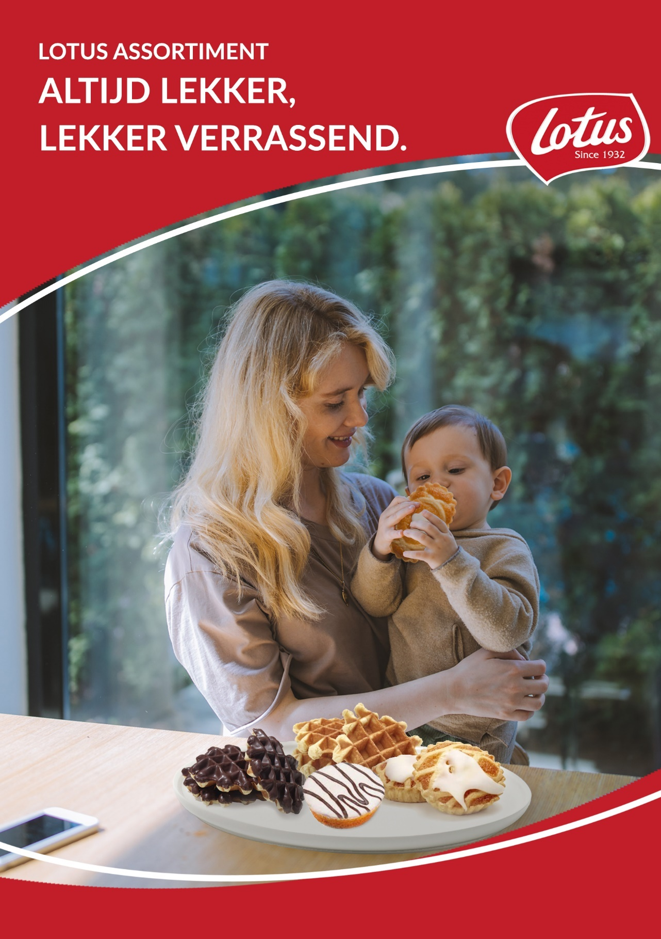

Conditie 2

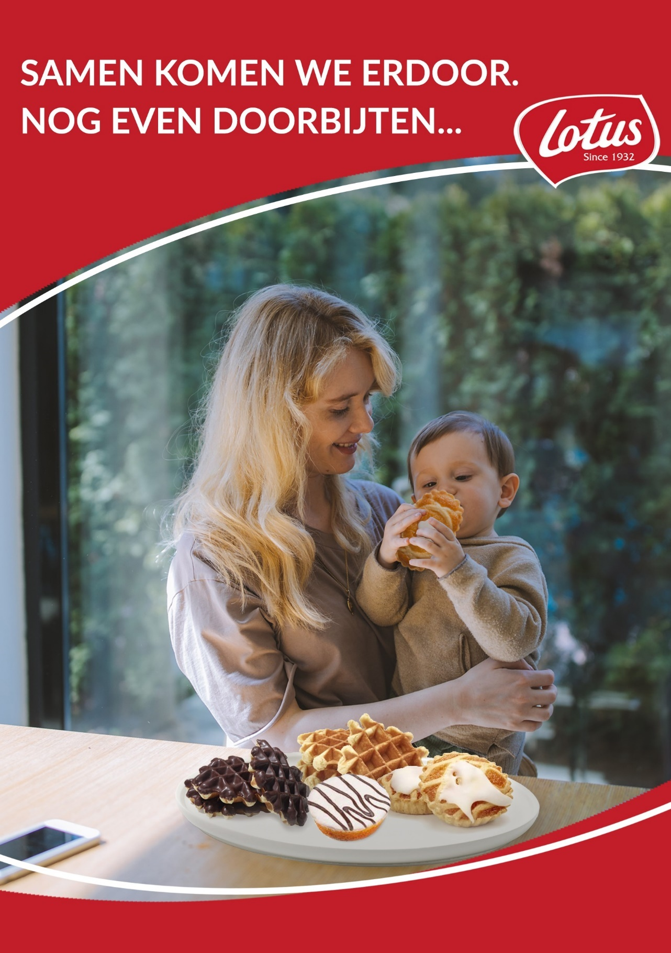

Conditie 3

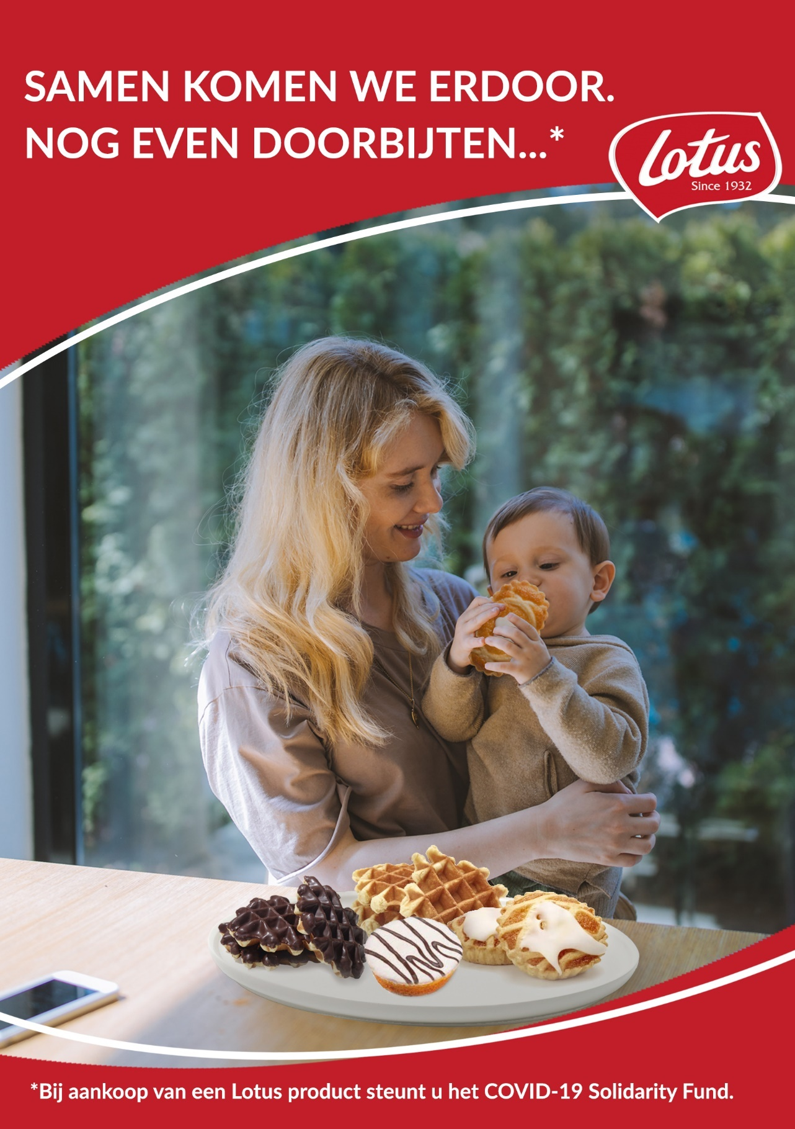

Bijlage D: Pretest
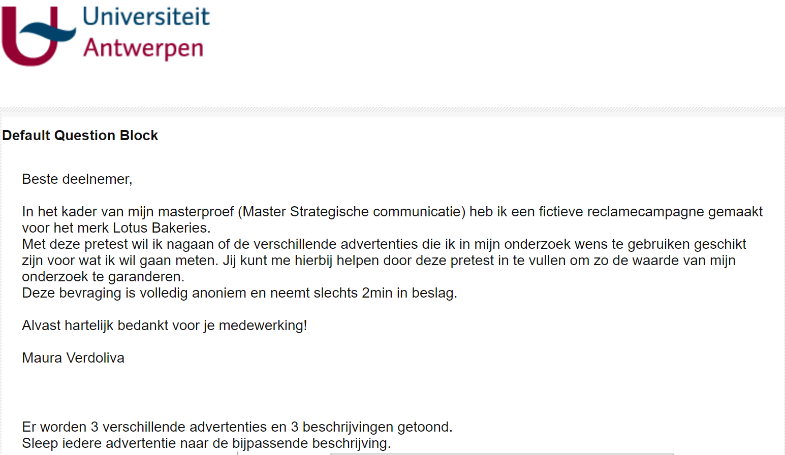
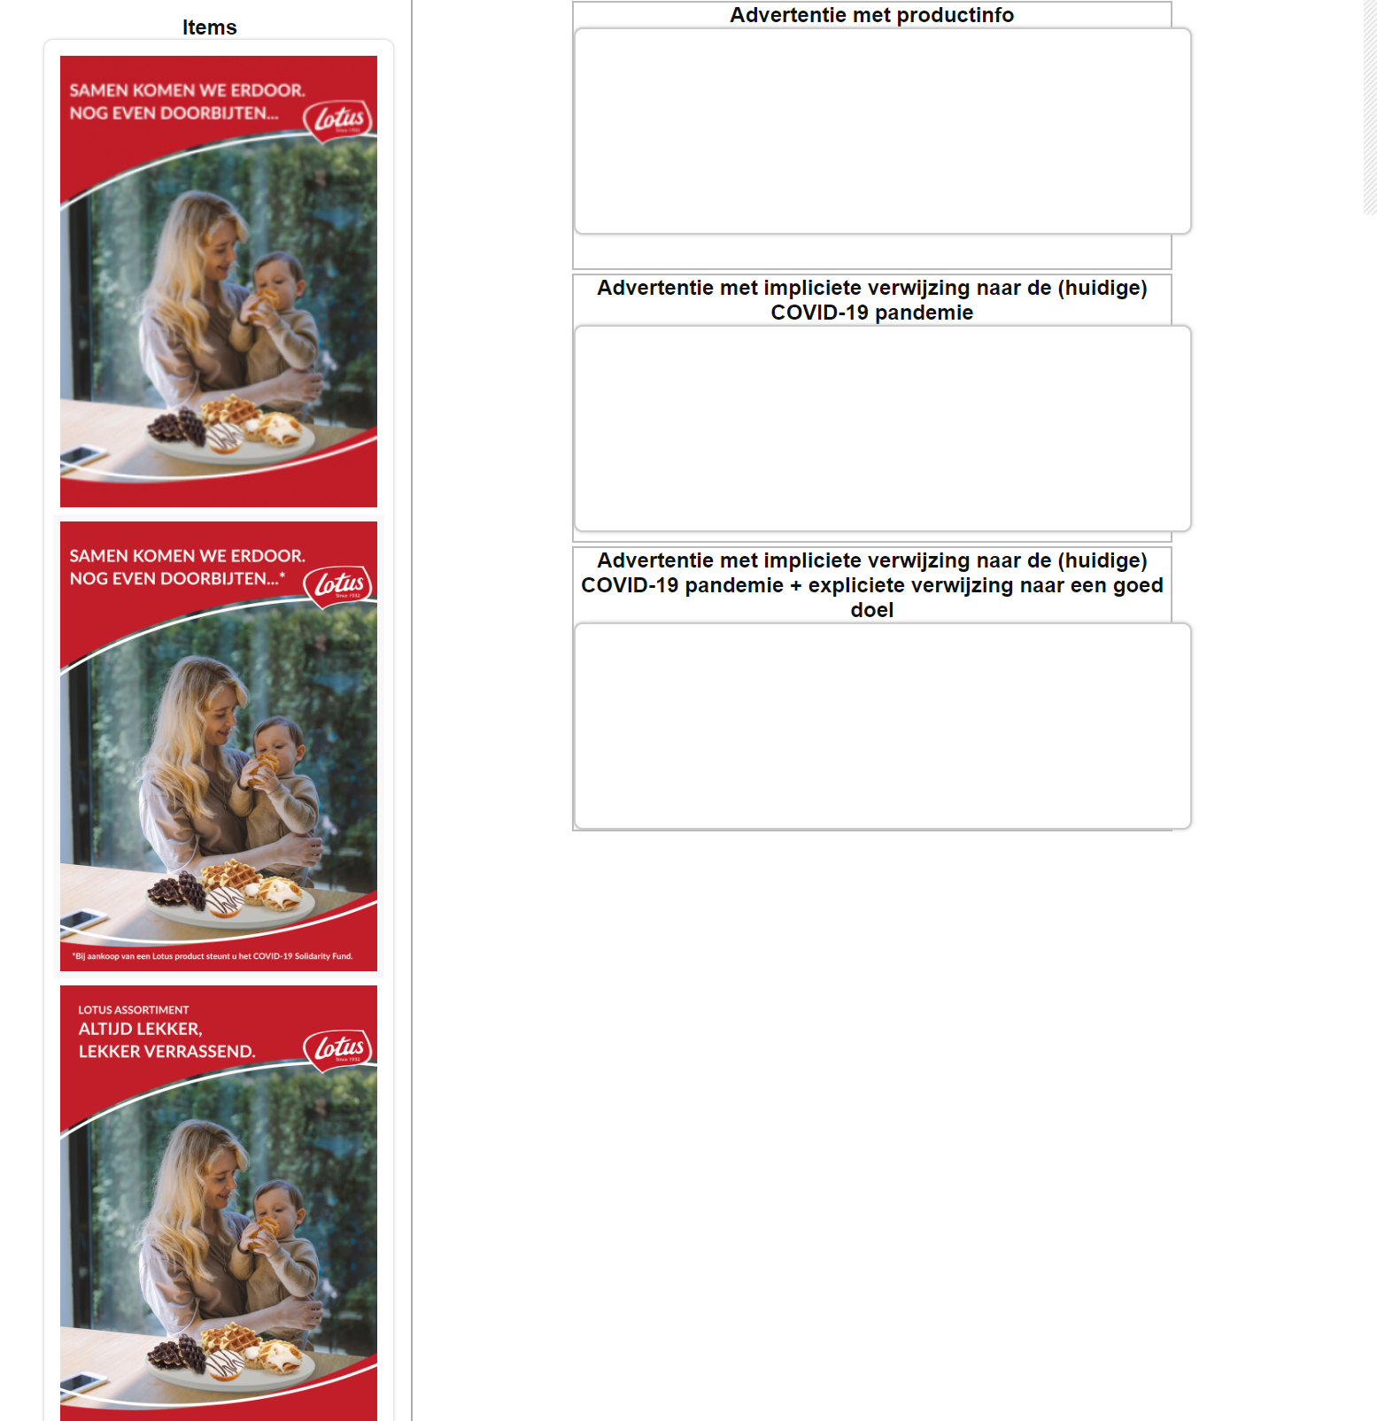

Bijlage E: Pilootstudie
PILOOTSTUDIE

Hallo!

Bedankt om deel te nemen aan de pilootstudie voor mijn masterproef.

De bedoeling hiervan is om eens te testen bij verschillende respondenten wat ze vinden over de duur van het experiment, of er woorden zijn die onduidelijk/moeilijk te begrijpen zijn en of er vragen moeilijk geformuleerd zijn. Hou dus zeker dit document open terwijl je het experiment invult, dan kan je meteen onduidelijkheden hieronder noteren.

Veel succes.

Maura Verdoliva

Onduidelijke woorden? Geef eventueel de zin weer waarin ze staan en zet het desbetreffende woord in het vet

Moeilijk geformuleerde vragen?

Duur van het experiment
Andere opmerkingen?

Bijlage F: Meetschalen
Dimensie |  | Items
Gepercipieerde motieven | Egoïstisch gedreven motieven  Lotus Bakeries probeert met deze advertentie te profiteren van een groeiende sociale beweging  Lotus Bakeries probeert met deze advertentie enkel en alleen een goed imago voor zichzelf te creëren  Lotus Bakeries probeert met deze advertentie voordeel te halen uit het toegenomen bewustzijn van sociale problemen  Strategische motieven  Lotus Bakeries probeert met deze advertentie bestaande klanten te houden.  Lotus Bakeries probeert met deze advertentie enkel en alleen zelf meer winst te maken.  Lotus Bakeries probeert met deze advertentie nieuwe klanten aantrekken.  Lotus Bakeries probeert met deze advertentie hun concurrentiekracht te verhogen.  Waardegedreven motieven  Lotus Bakeries probeert met deze advertentie een bijdrage te leveren aan de maatschappij.  Lotus Bakeries heeft interesse in de maatschappij op lange termijn.  Lotus Bakeries heeft heeft de ethische verantwoordelijkheid om de maatschappij te helpen.  Lotus Bakeries voelt zich moreel verplicht om de maatschappij te helpen.  Aandeelhoudergedreven motieven  Lotus Bakeries voert deze reclamecampagne, omdat ze denken dat hun medewerkers dit verwachten.  Lotus Bakeries voert deze reclamecampagne, omdat ze denken dat hun klanten dit verwachten.  Lotus Bakeries voert deze reclamecampagne, omdat ze denken dat hun aandeelhouders dit verwachten.  Lotus Bakeries voert deze reclamecampagne, omdat ze denken dat de maatschappij in zijn geheel dit verwacht.
Scepticisme/Attitudinal PK |  | Ik kan erop vertrouwen dat deze advertentie de waarheid spreekt.  Het doel van deze advertentie is de consument te informeren.  Ik denk dat deze advertentie informatief is.  Deze advertentie is over het algemeen waarheidsgetrouw.  Deze advertentie is een betrouwbare informatiebron over de kwaliteit en de prestaties van het product.  Deze advertentie is betrouwbaar.  In het algemeen geeft reclame een getrouw beeld van het product waarvoor reclame wordt gemaakt.  Ik denk dat ik nauwkeurig op de hoogte ben gesteld na het bekijken van deze advertentie.  De meeste reclame biedt consumenten essentiële informatie.
Overtuig- en verkoopintentie/ Conceptual PK |  | Verkoopintentie  Het doel van deze advertentie is om producten te verkopen.  Het doel van deze advertentie is om de verkoop van producten te stimuleren.  Overtuigintentie  Het doel van deze advertentie is om je mening te beïnvloeden.  Het doel van deze advertentie is dat je de producten leuk gaat vinden.  Informerende intentie  Het doel van deze advertentie is om informatie te geven over de producten.  Het doel van deze advertentie is om mensen meer te leren over de producten.
Advertentiewaarde (Perceived Advertising Value) |  | Informatiewaarde  De advertentie geeft me nuttige informatie over de producten.  De advertentie geeft me nuttige informatie over speciale aanbiedingen.  De advertentie geeft me nieuwe ideeën over bepaalde producten.  Amusementwaarde  De advertentie is grappig.  De advertentie is leuk.  Irritatiewaarde  De advertentie is irritant.  De advertentie lijkt ongeloofwaardig.
Attitude t.a.v. de advertentie |  | Ik vind de advertentie goed/slecht  Ik vind de advertentie interessant/oninteressant  Ik vind de advertentie aantrekkelijk/onaantrekkelijk  Ik vind de advertentie leuk/niet leuk.
Attitude t.a.v. het merk |  | Producten van Lotus Bakeries kopen, is een goede beslissing.  Ik vind Lotus Bakeries een merk dat mijn behoeften bevredigt.  Ik heb een gunstige mening over Lotus Bakeries.  Ik vind dat Lotus Bakeries veel gunstige eigenschappen heeft.
Aankoopintentie |  | De kans dat ik het product uit de advertentie koop, is groot  Ik ben bereid het product uit de advertentie te kopen  Ik ben van plan het product uit de advertentie te kopen  De kans dat ik een ander product van Lotus Bakeries koop, is groot  Ik ben bereid om een ander product van Lotus Bakeries te kopen  Ik ben van plan om een ander product van Lotus Bakeries te kopen
Intentie tot gunstige mond-tot-mondreclame |  | Ik raad Lotus aan aan mensen die ik ken.  Ik vermeld Lotus op een positieve manier in conversaties die ik heb met vrienden en kennissen.  In sociale situaties spreek ik vaak gunstig over Lotus.

Bijlage G: Vragenlijst
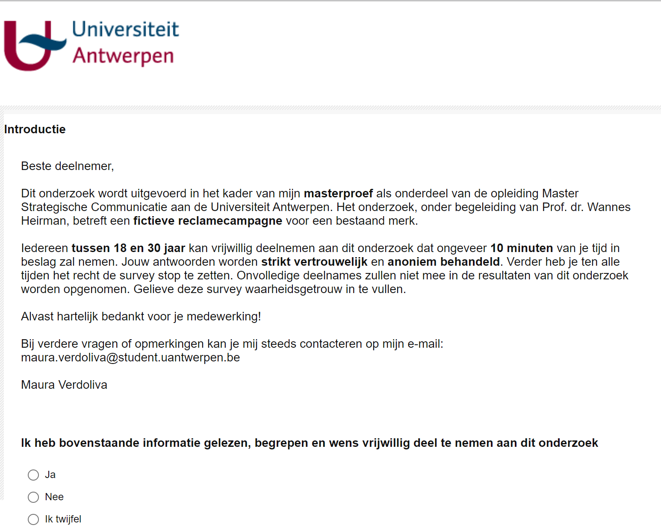
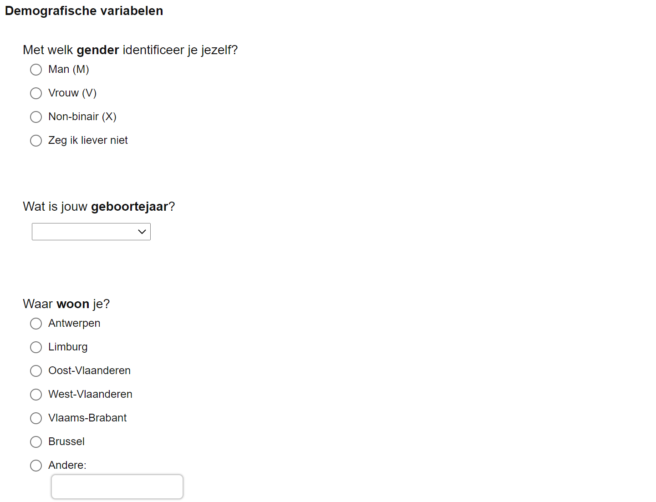
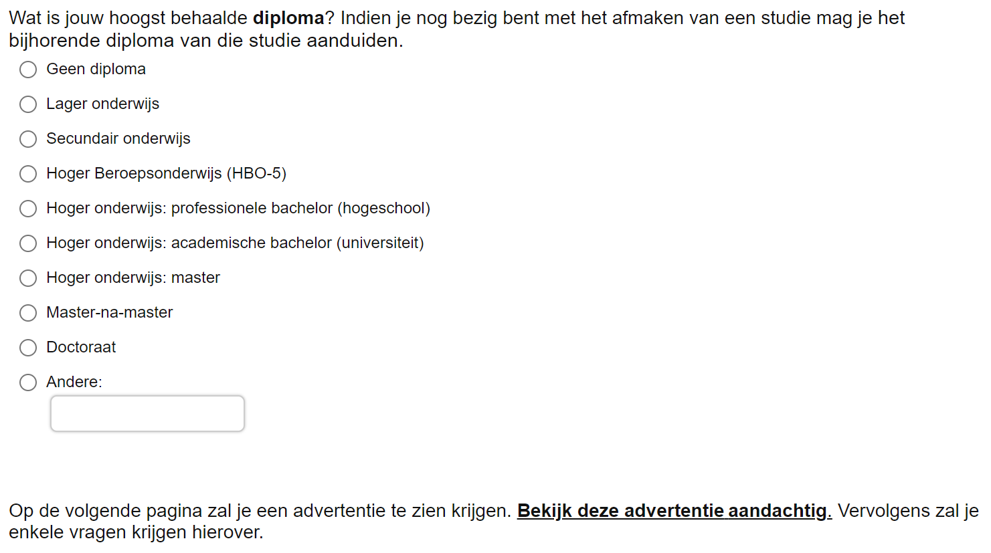
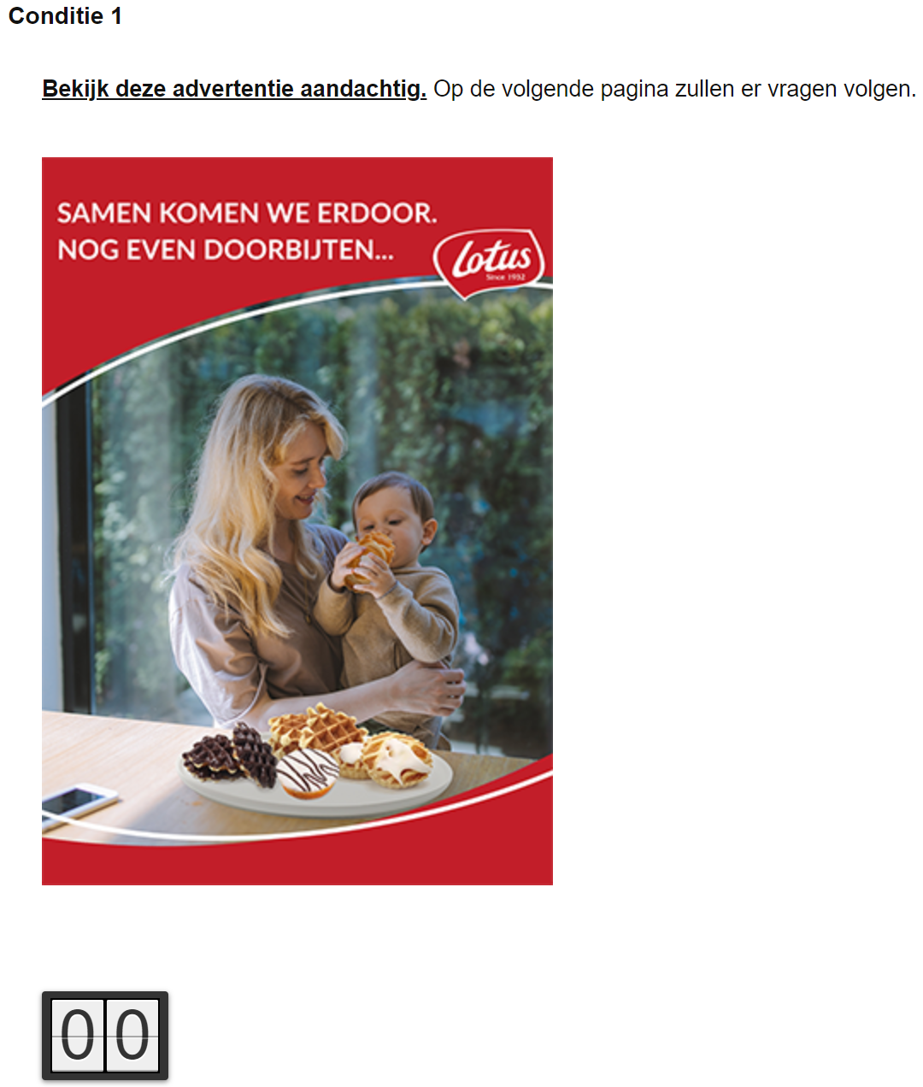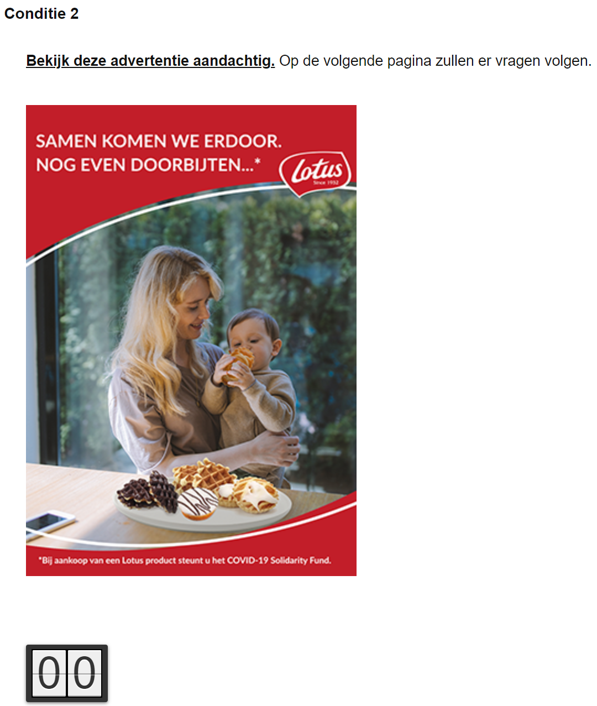
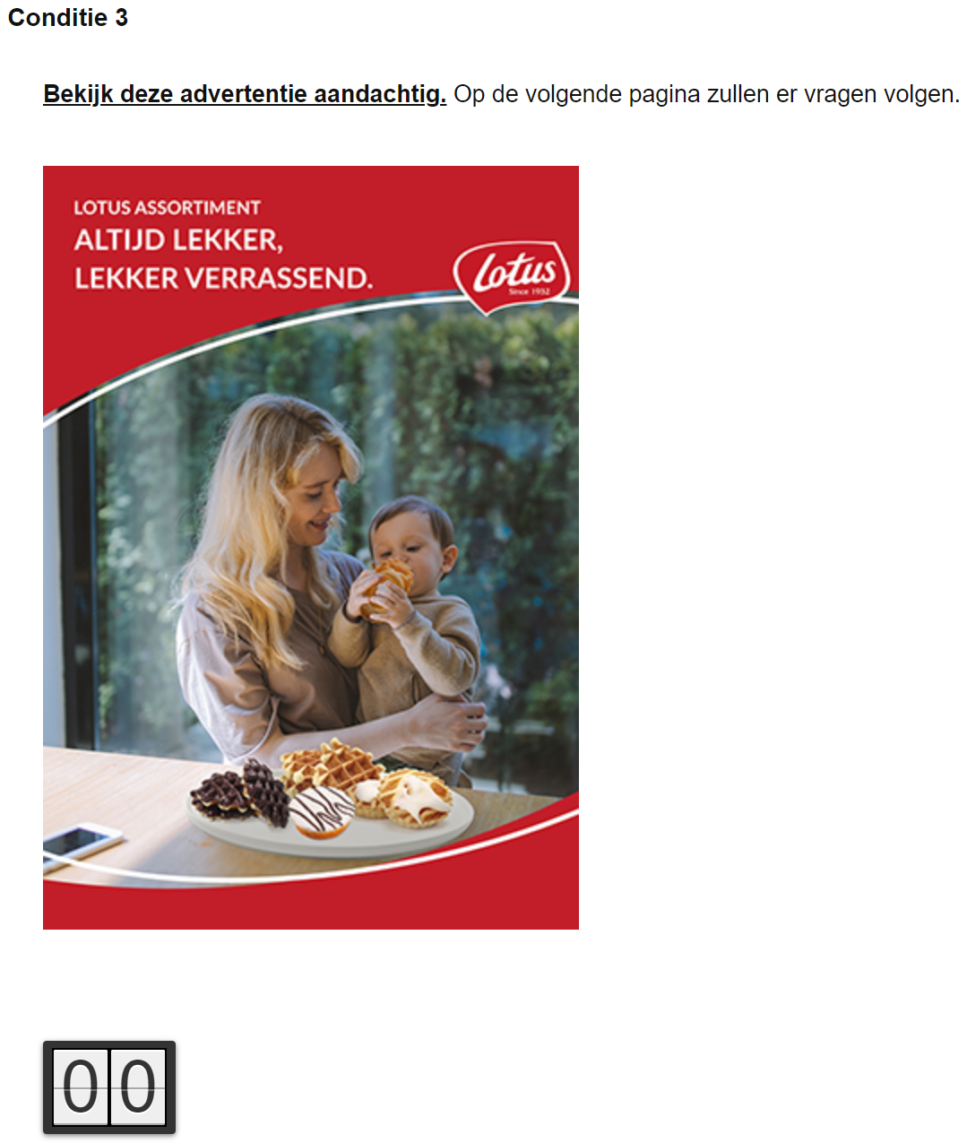
(Randomizer ingesteld voor de 3 condities in een between-subjects experimenteel design)
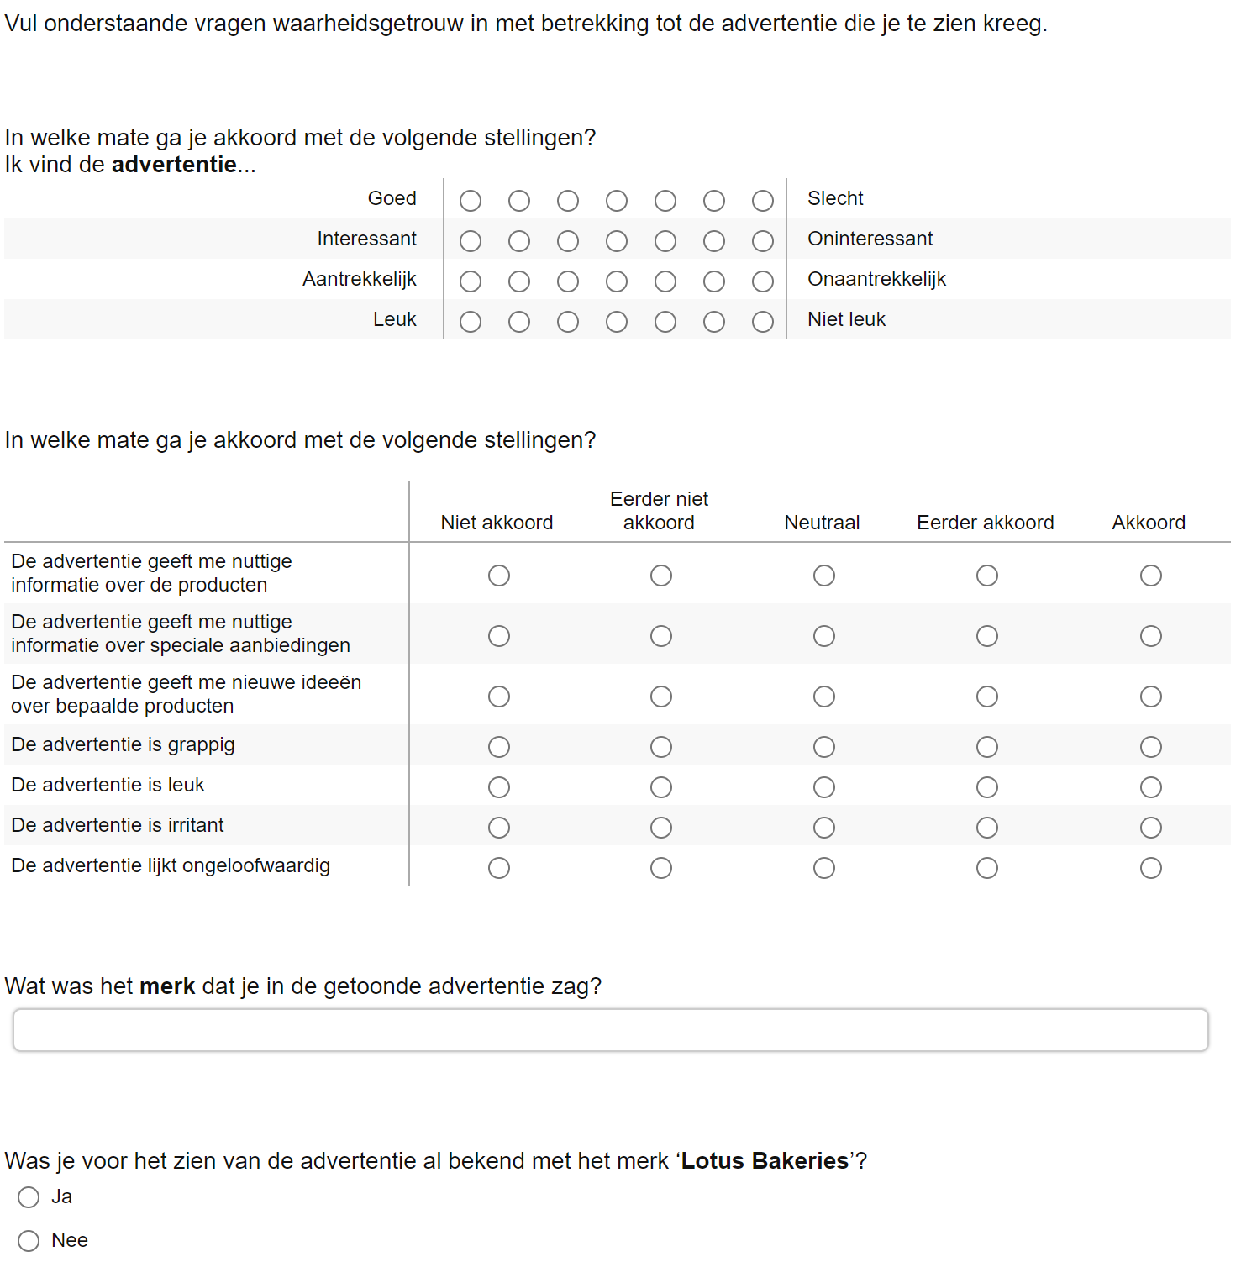
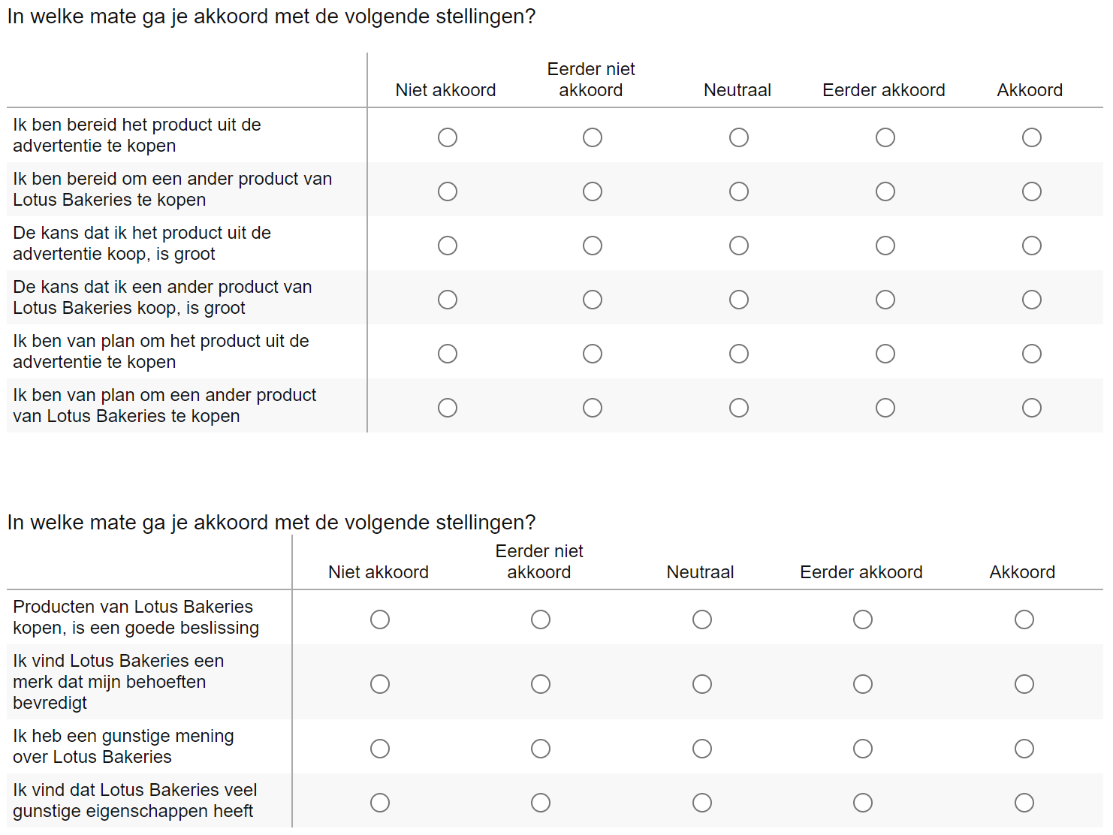
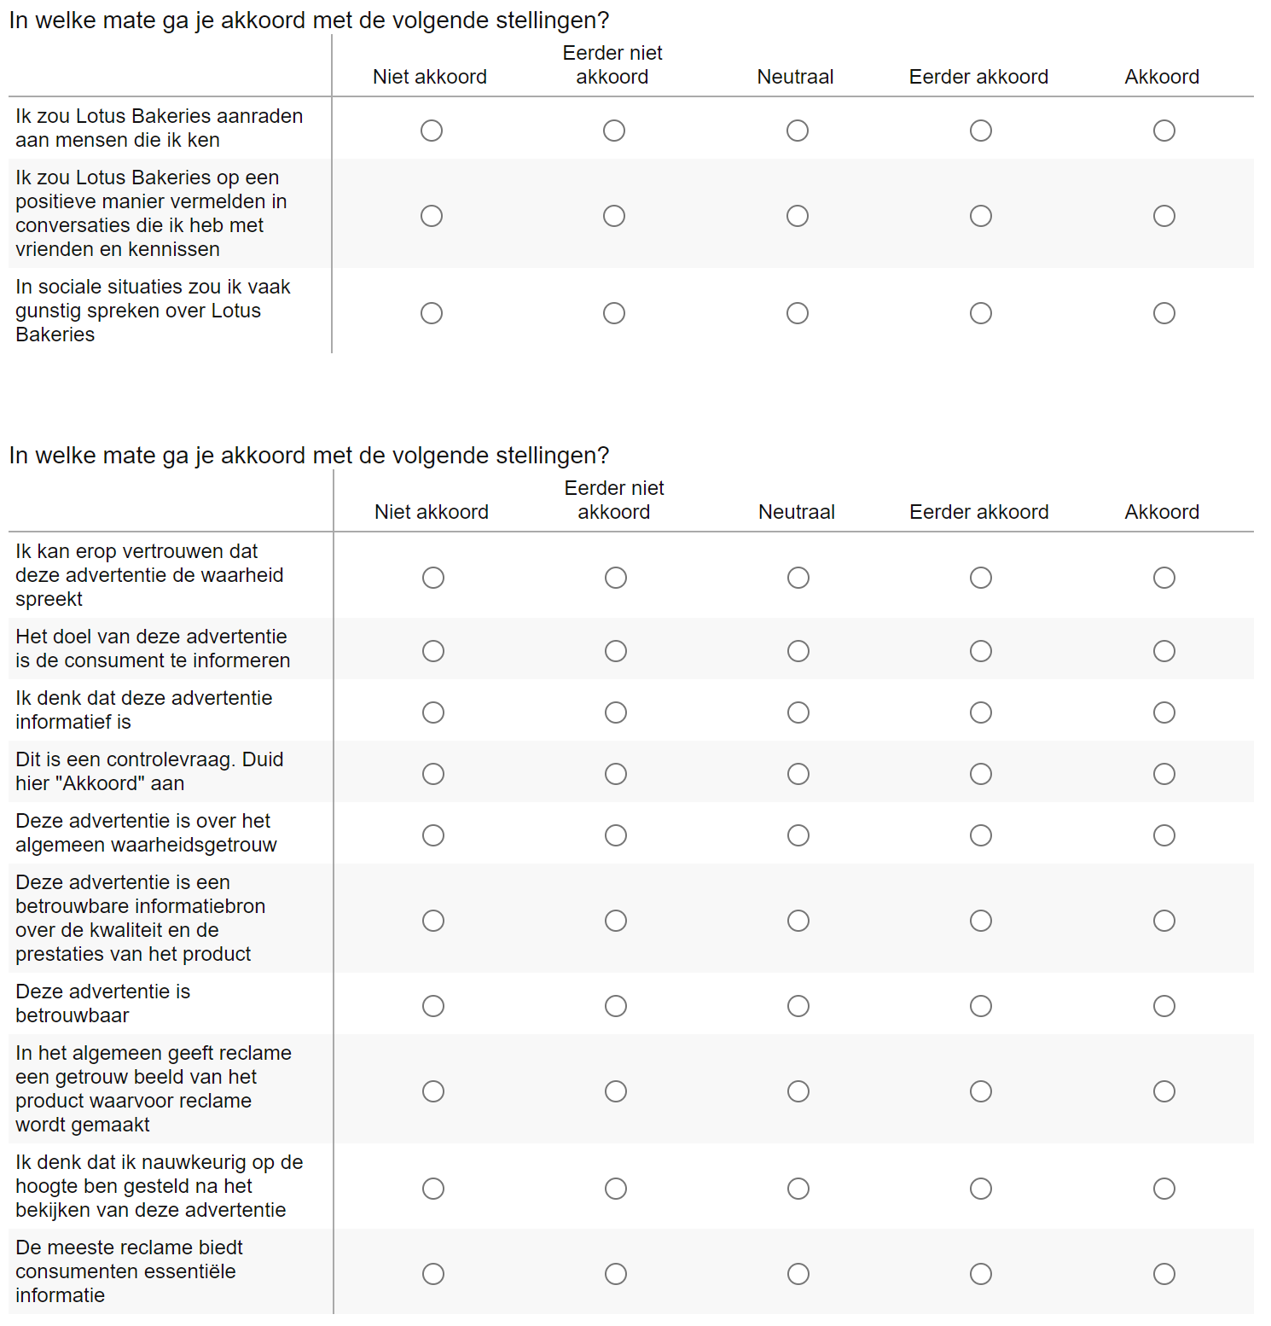
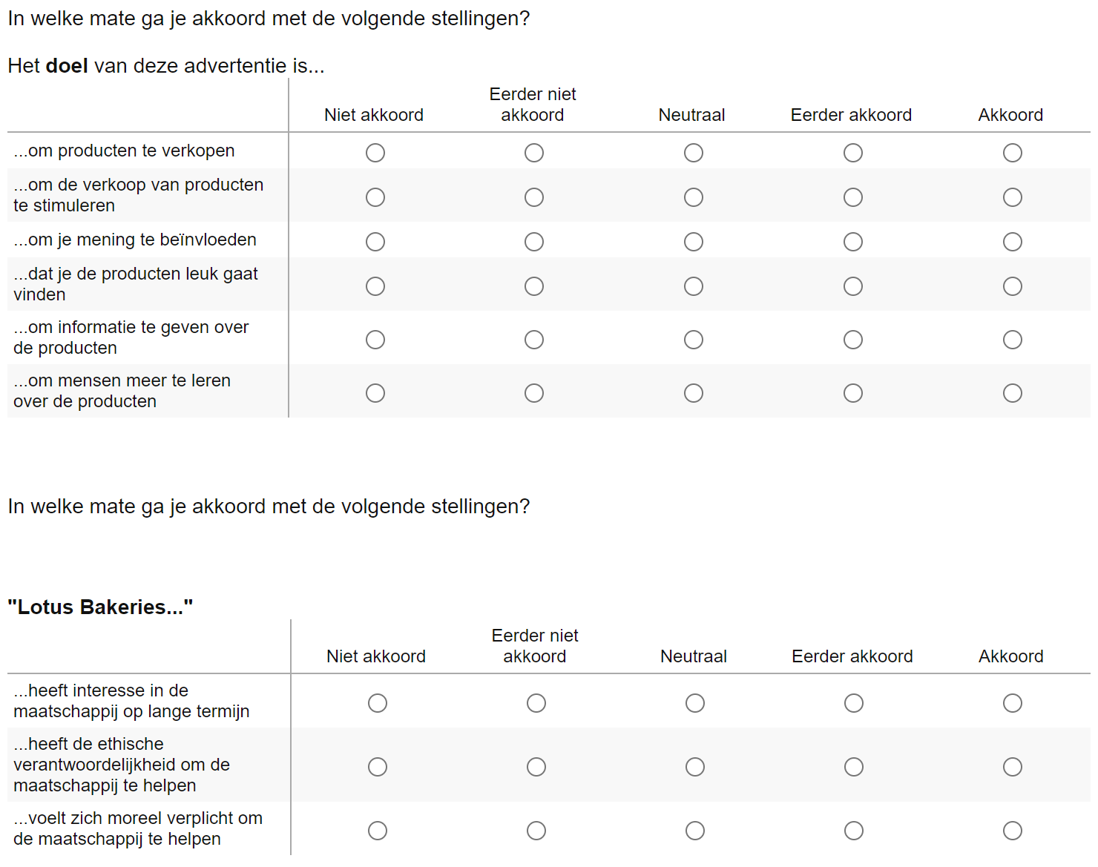
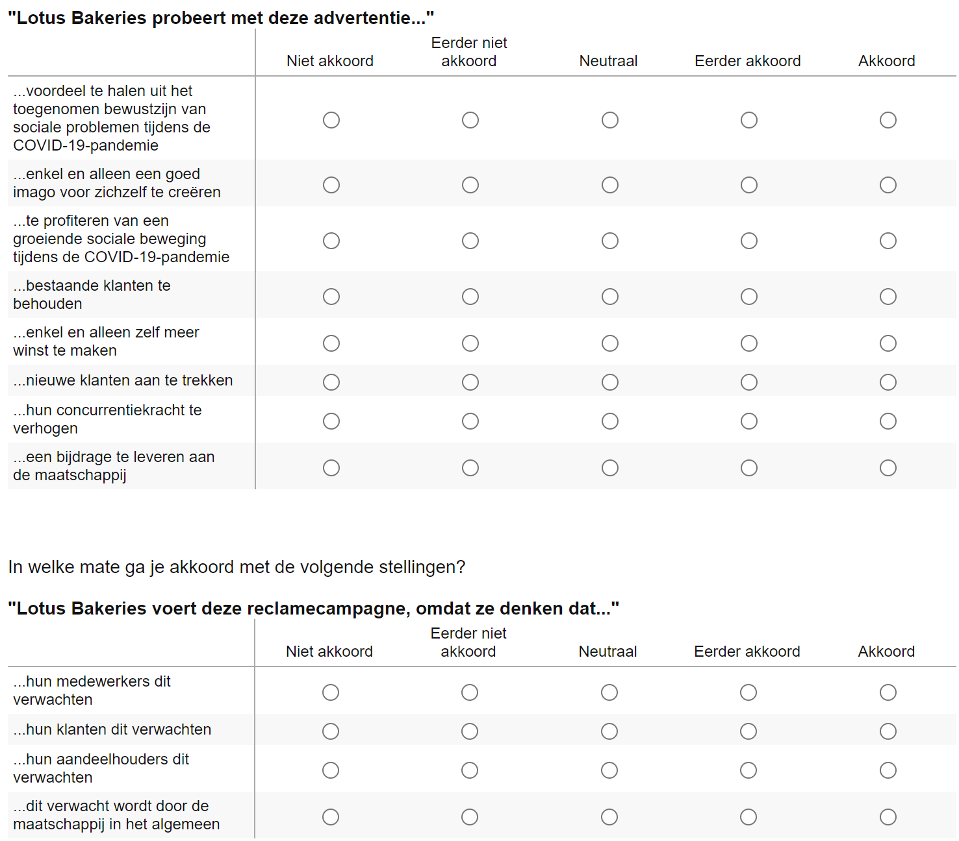

Bijlage H: Dataset
Zowel de ruwe dataset als de dataset die gebruikt werd voor de analyses in SPSS versie 27 zijn via een vertrouwelijke mail meegegeven samen met het overhandigen van deze thesis aan de bevoegde promotor en medebeoordelaar.

Het gaat hier om de startdatum van het specifieke deel van het onderzoek waarvoor een ethisch advies vereist is.
Indien dit advies van toepassing is op meerdere financieringsbronnen, dient bovenstaande informatie voor elk van deze bronnen vermeld te worden.

